Aula 3 – Entendendo o GIT por baixo dos Panos

* SHA1
* Objetos fundamentais
* Por que o Git é um Sistema distribuído
* Por que o Git é tão seguro

1) SHA1

- É um algoritmo de encriptação

- Gera um conjunto de caracteres de 40 digitos para a identificação do arquivo

Ex.: Arquivo de texto -> conteúdo inicial -> Encriptação A -> apago uma vírgula > Encriptação B -> recoloco a vírgula -> retorno para a Encriptação A.

- Conclusões:

1. A partir do SHA1, o Git consegue identificar um arquivo de forma rápida e segura.
2. Também é possível que o Git identifique se um objeto sofreu alterações no seu conteúdo.
3. Por fim, é possível identificar se um arquivo sofreu alterações em seu conteúdo entre uma versão A e outra versão B.

Ex1. no Git Bash utilizando o comando echo:

1 Echo “Ola mundo” | openssl sha1

2 > (stdin) = f9fc856e559b950175f2b7cd7dad61facbe58e7b (Código de Encriptação Sha1)

Ex2. Utilizando o arquivo: vagas_ti.txt (versão original)

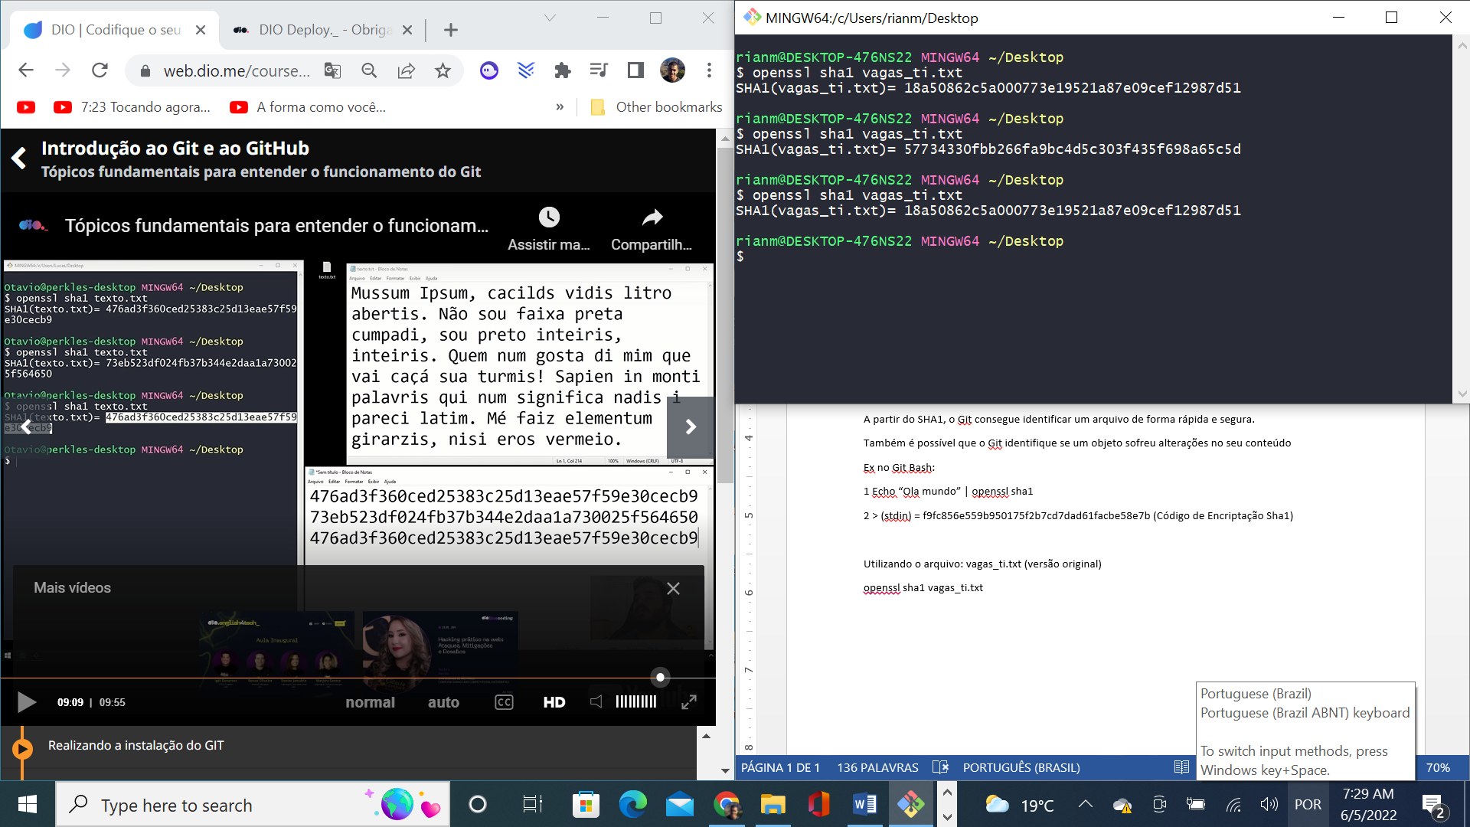

Utilizando o arquivo: vagas_ti.txt (versão2 -> alteração: dei enter + adicionei a letra “a”.)



Utilizando o arquivo: vagas_ti.txt (voltei à versão original)



OBS: O Git não apenas roda o algoritimo sha1 para arquivos, mas também para seus próprios objetos internos.

Os três tipos básicos de objetos do Git:

1. Blobs
2. Trees
3. *Commits*

Exemplo:

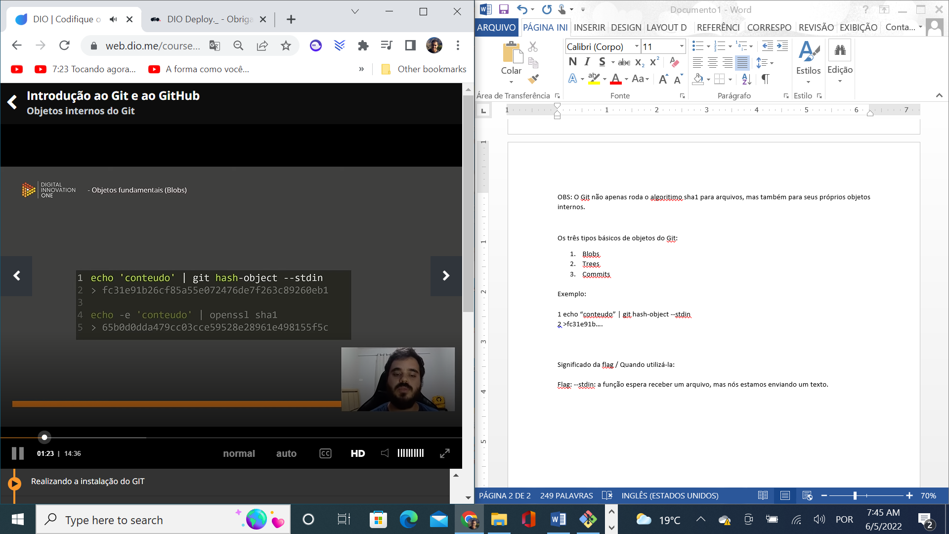

Observações importantes:

Significado da flag / Quando utilizá-la:

Flag: --stdin: a função Git utilizada espera receber um arquivo, mas nós estamos enviando um texto.

Importante notar:

Na linha 1 estamos usando uma função Git (git hash-object)

Na linha 2 estamos usandoo openssl (não é função Git)

Como identificar uma função Git?

Resp.: Ela sempre inicia pela chamada “git”

Retomando o conteúdo da aula...

Por que as duas chamadas de “conteúdo” geraram códigos sha1 diferentes?

Resp: Porque o Git manipula os arquivos/textos através de objetos chamados de **Blobs**.

1. Blobs: São o bloco básico de composição.

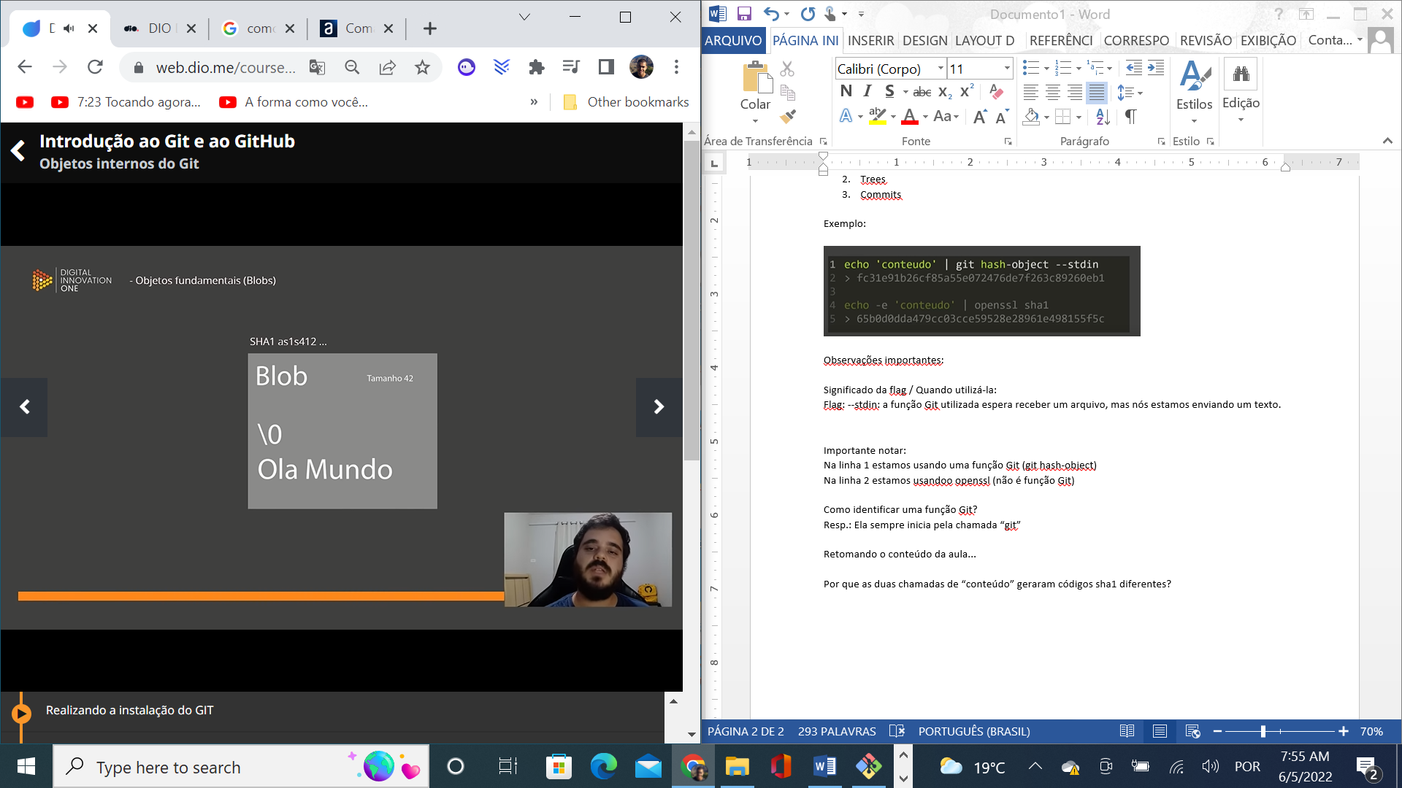

Esses objetos contém metadados: tipo de objeto, tamanho do objeto, \0, conteúdo do arquivo (ver acima). Todos esses metadados são utilizados para a geração do código sha1 do objeto.

Sendo assim, se tivéssemos usado o *openssl* repetindo a estrutura de metadados do blob, obteríamos o mesmo resultado gerado pelo uso da função *hash-object*. Veja o resultado a seguir:

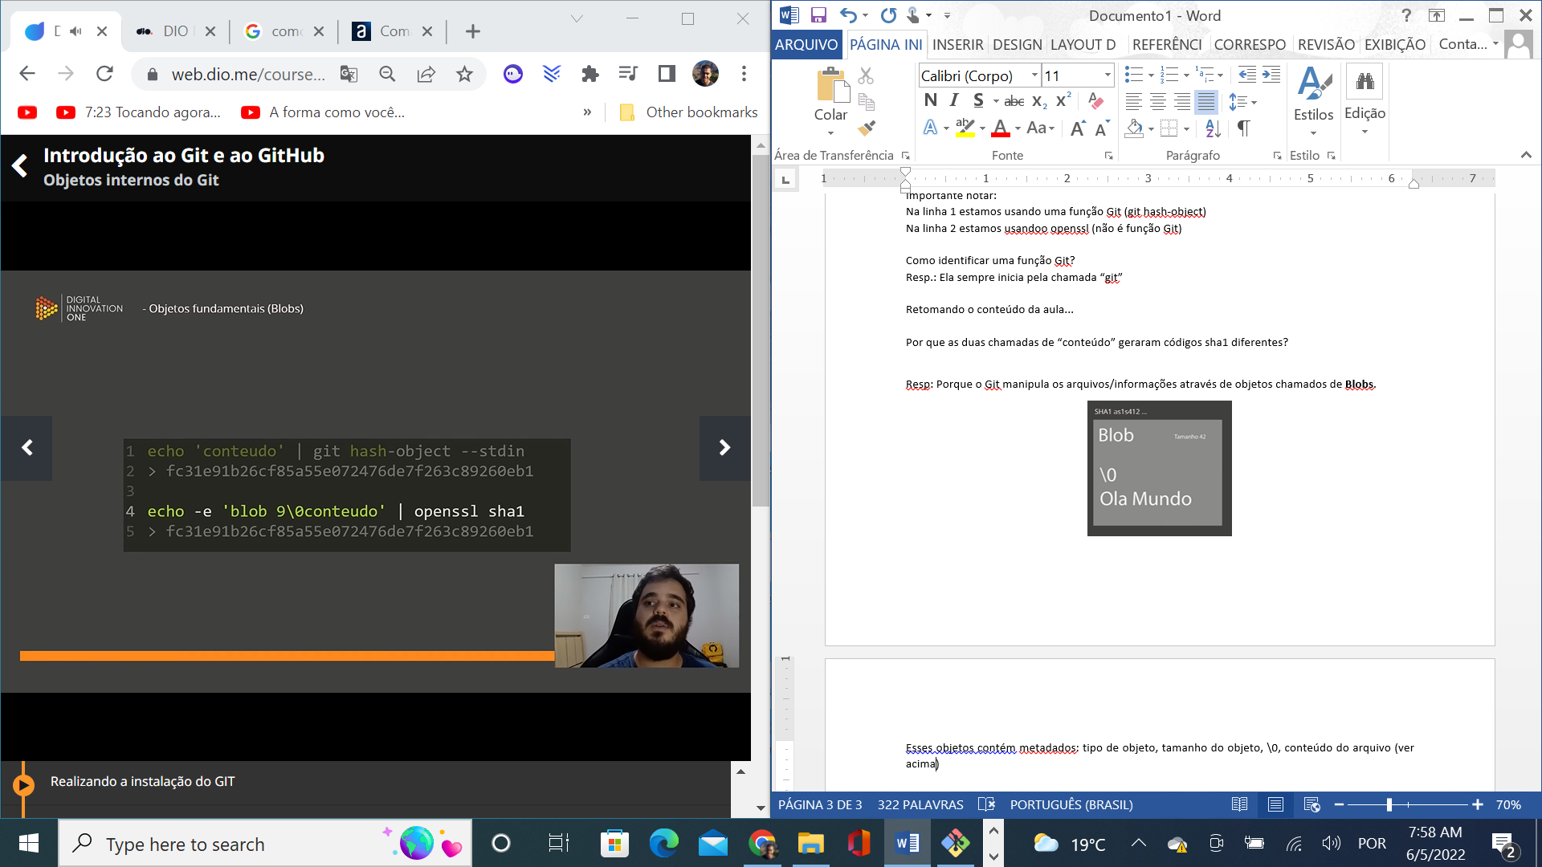

1. Tree: armazena e aponta para diferentes blobs.

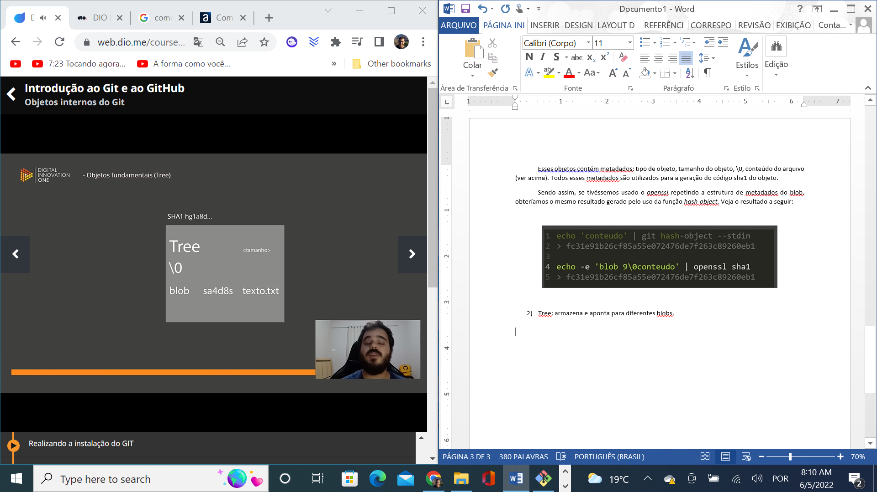

Metadados das trees: tamanho, \0, nome do blob para o qual aponta, sha1 desse blob, nome do arquivo.

* São responsáveis por montar toda a estrutura de onde se localizam os arquivos.
* Podem apontar para blobs ou para outras Trees (Porque os diretórios de um sistema operacional também podem apontar para outros diretórios).

Analogia: blobs são como arquivos e trees são como diretórios.

Obs: mudar o conteúdo do arquivo -> muda o sha1 do arquivo -> muda o sha1 da blob -> muda o sha1 da tree.

1. *Commit*: É responsável por juntar todas as informações e dar sentido à alteração que fizermos.

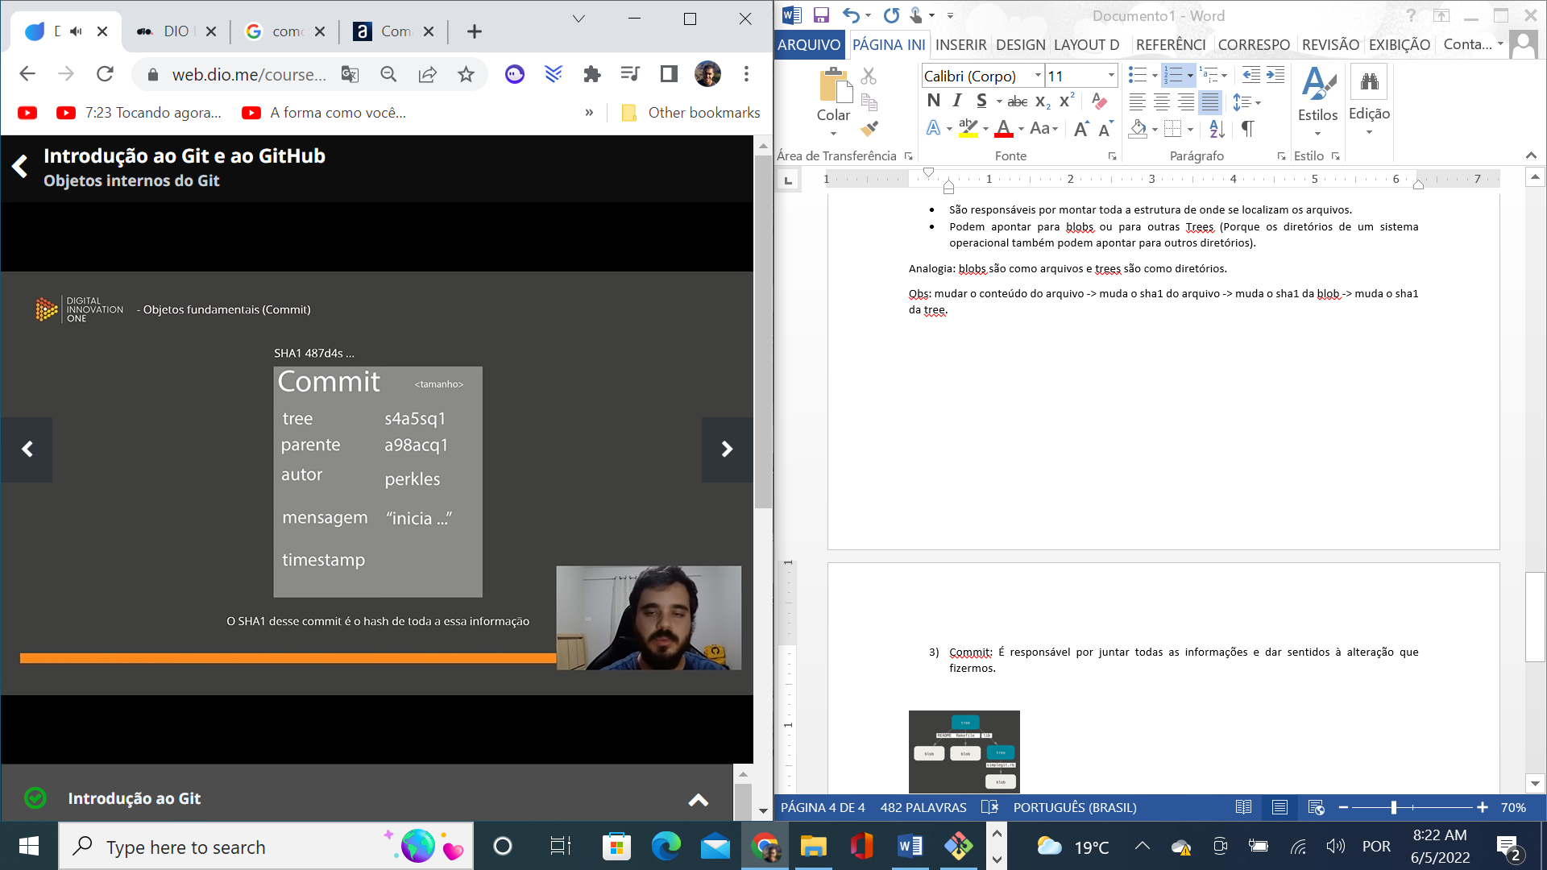

Metadados dos *commits*: tamanho, \0, nome da árvore para a qual aponta, sha1 dessa árvore, nome do parente (*commit* imediatamente anterior) para o qual aponta, sha1 desse parente, nome do autor, mensagem que identifica a alteração realizada (essa é a parte que dá sentido à alteração), timestamp (informa a data e hora de criação do *commit*).

Relembrando...

mudar o conteúdo do arquivo -> muda o sha1 do arquivo -> muda o sha1 da blob -> muda o sha1 da tree.

O *commit* aponta para uma tree, que consequentemente pode apontar para outras trees (internas).

Conclusões:

1. Uma alteração no arquivo altera os códigos sha1 de todos os objetos entre arquivo e *commit*, incluindo o sha1 desse arquivo e desse *commit*.
2. Quando temos um *commit* que se mantem constante, estamos garantindo que ninguém alterou aquele *commit*.
3. Como os *commits* apontam para os seus parentes, eles estabelecem uma linha do tempo, permitindo que saibamos se alguma alteração foi realizada no nosso código. Ex.: Se o meu *commit* mantem a mesma estrutura de quando entreguei a última versão do meu código, então ninguém alterou meu código. -> caso contrário: meu *commit* se torna parente de um novo *commit*, com outro sha1, e do qual eu não fui o autor.
4. Não tem como uma pessoa agir maliciosamente alterando um código de um *commit* sem que isso fique muito claro no histórico dos *commits*.

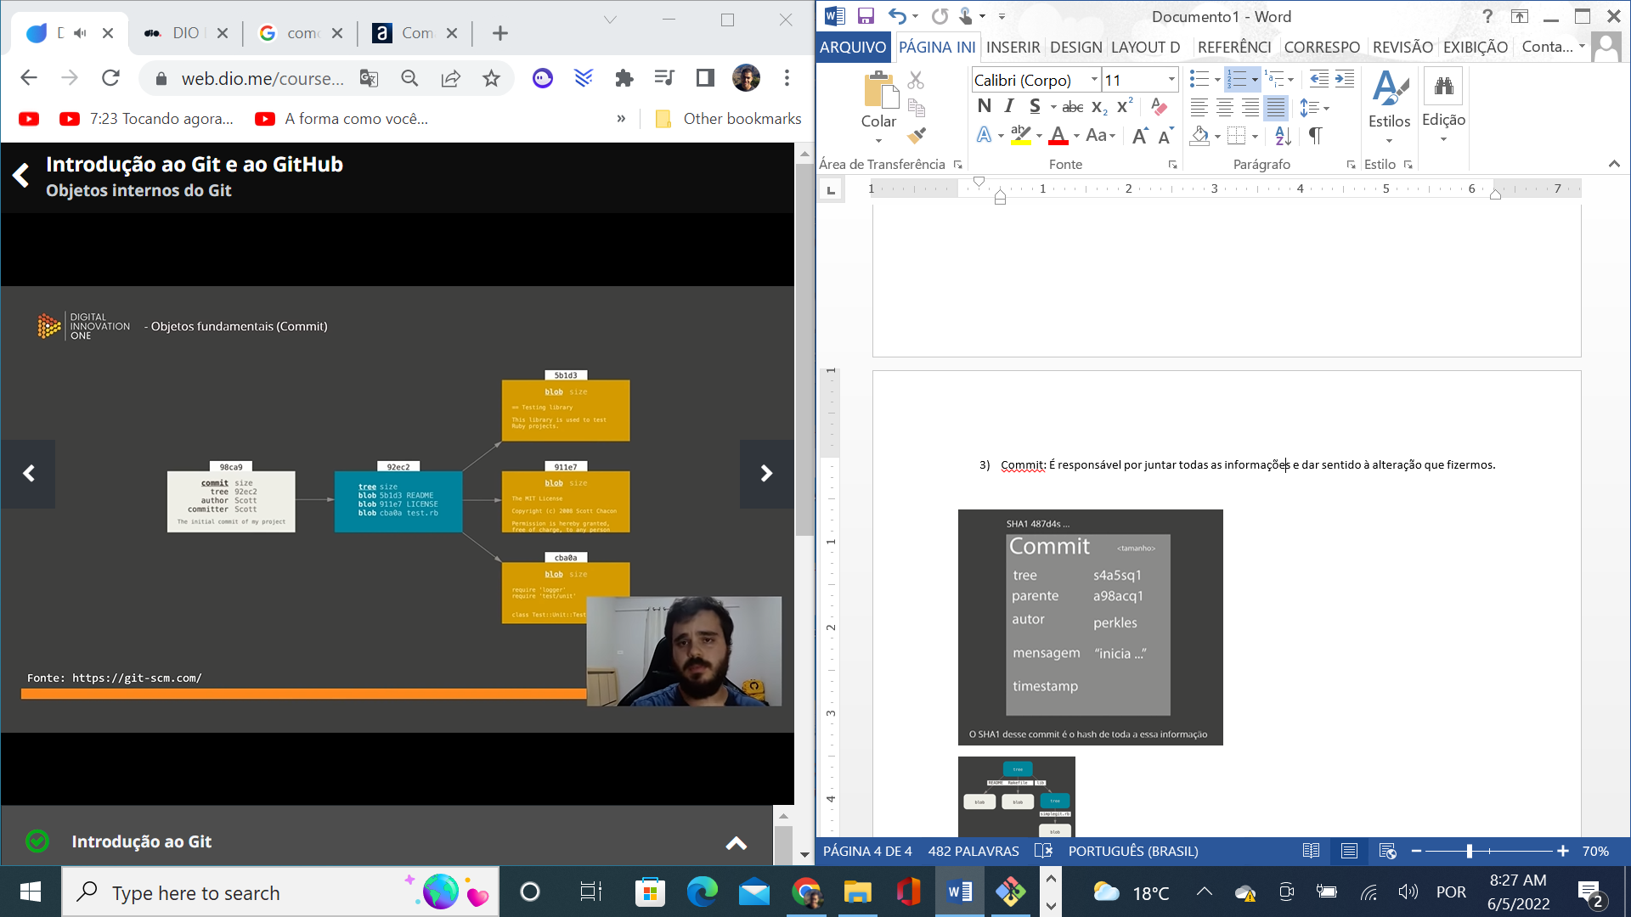

______________ // ______________

Aula 4 – Iniciando o Git e criando um commit

Comandos iniciais:

* Git init: Iniciar o repositorio do git dentro de uma pasta (.git -> pasta oculta);
* Git add: Mover arquivos e dar inicio ao versionamento;
* Git config: necessário na primeira vez que usarmos o Git. Através dele, passaremos informações que serão utilizadas no commit (ex.: nome e email).
* Git commit: Criar um commit

Comandos do terminal:

mkdir -> criar diretorio

ls -> listar pastas e arquivos

cd -> change directory

flags importantes:

-a: utilizado junto ao ls -> mostra pastas ocultas

Como configurar nome e e-mail?

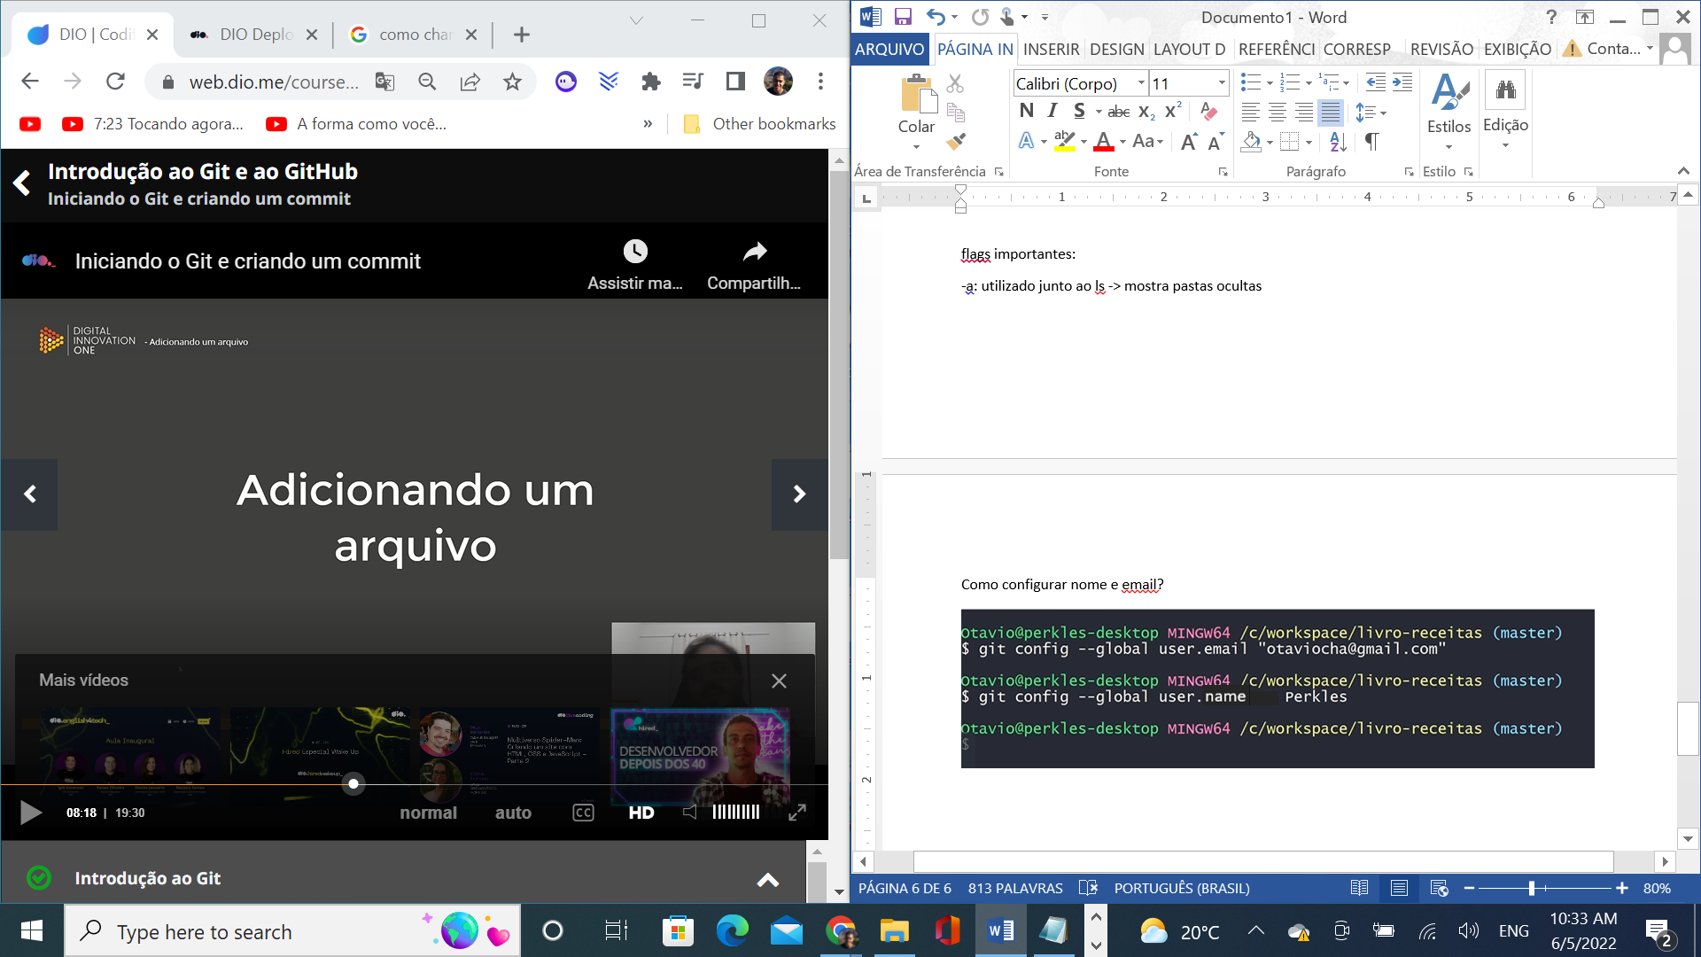

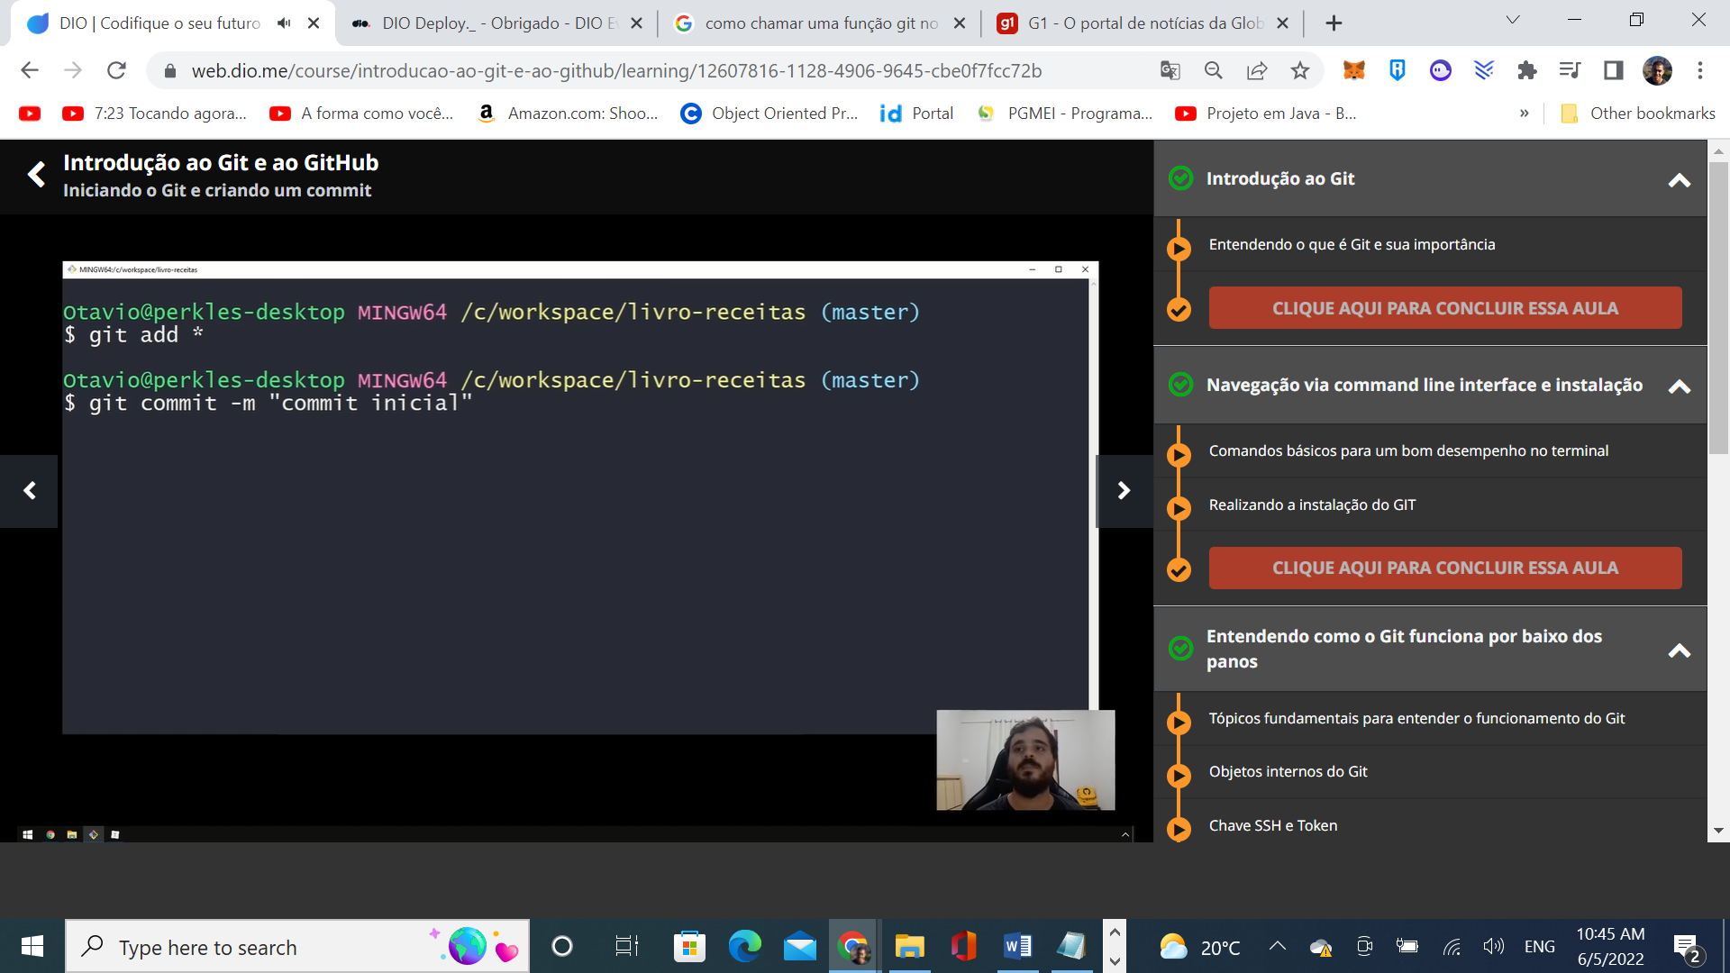

Mensagem que estamos passando para o *Commit*.

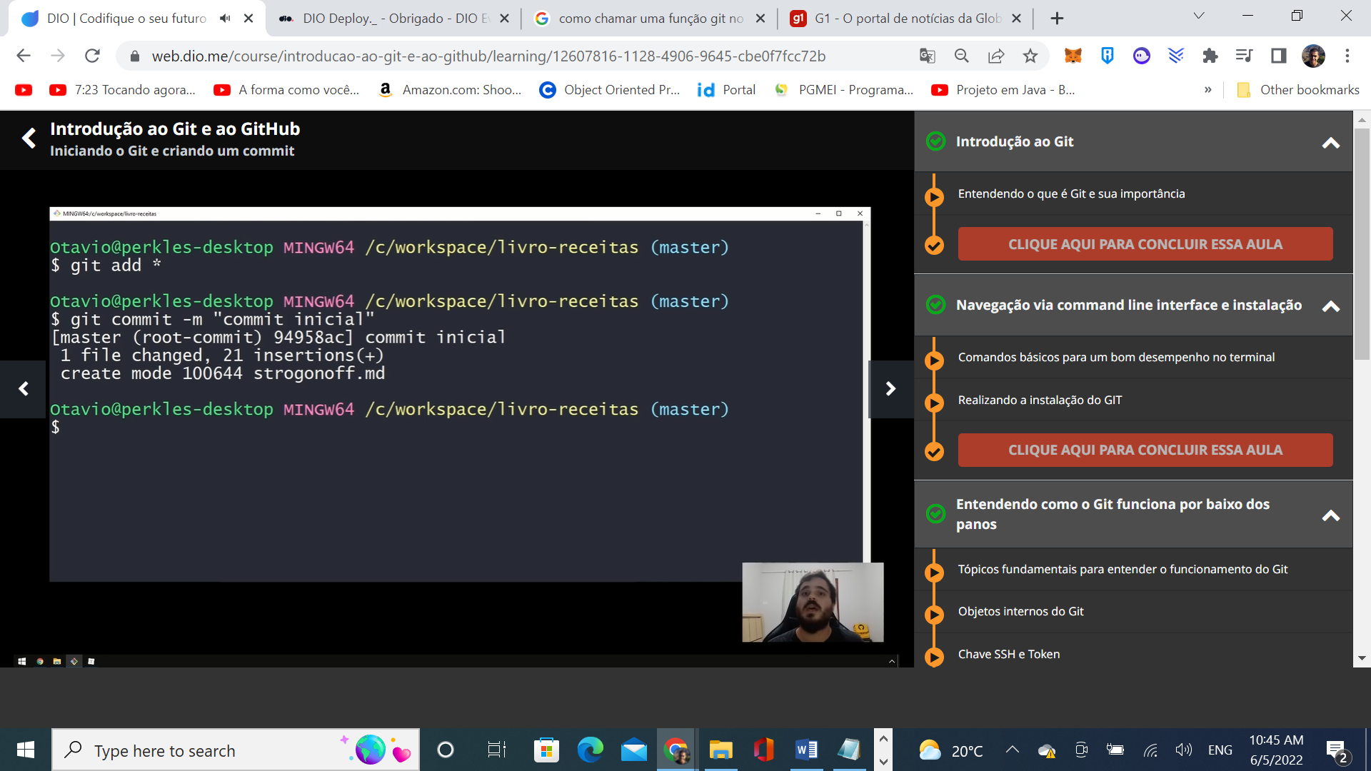

______________ // ______________

Aula 5 – Introducao ao Git e GitHub

Git status: informa o status do arquivo untracked, unmodified, modified, staged

Os Conceitos de Tracked e Untracked

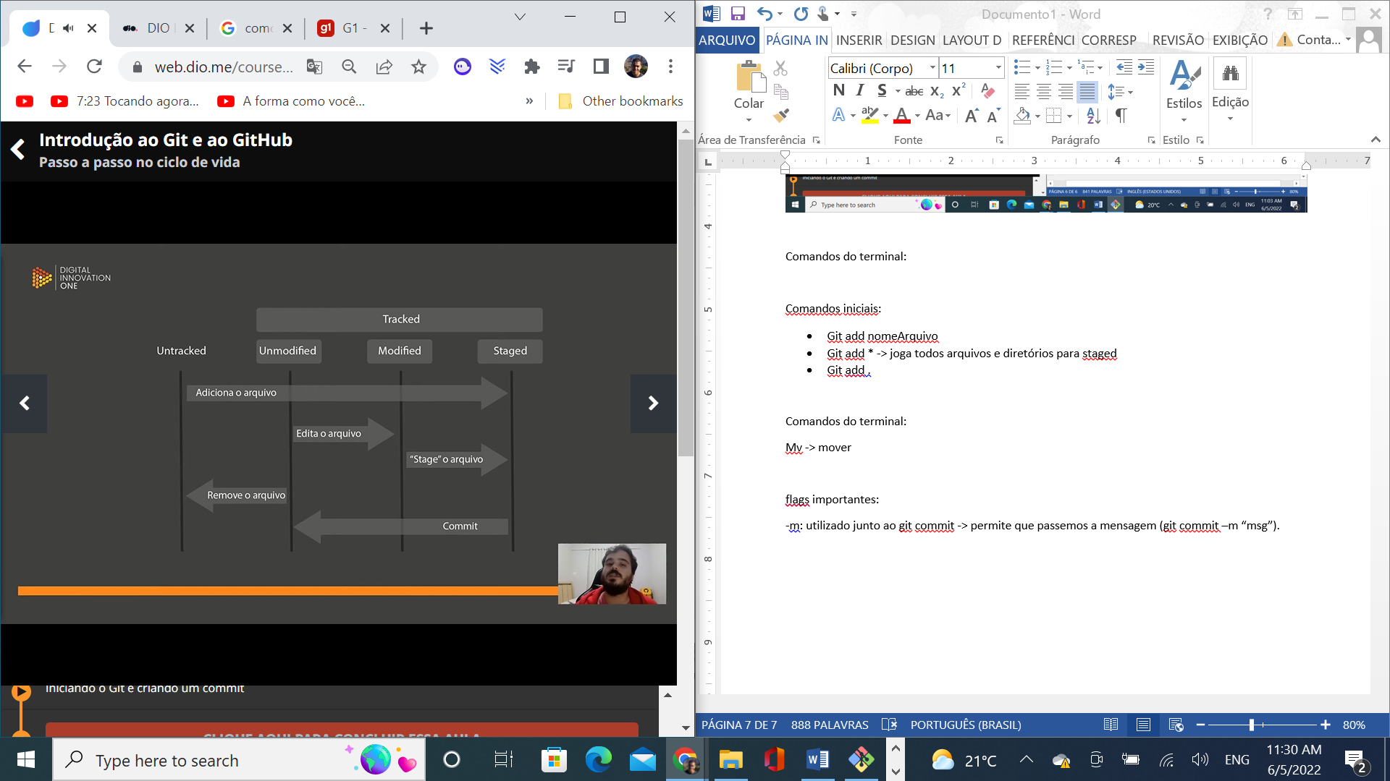

Untracked: Arquivos os quais o Git ainda não tem ciência da existência (acabamos de criar).

Tracked: Arquivos os quais o Git já tem ciência da existência.

Existem 3 tipos arquivos tracked:

1. Unmodified: é um arquivo que ainda não sofreu modificação.
2. Modified: é um arquivo que saiu do status unmodified após sofrer uma modificação
3. Stagged: é um arquivo que está aguardando para ser commitado.

Conclusão: Unmodified, Modified, Staged formam um ciclo, o ciclo de vida dos arquivos

Como funciona um commit?

Resp.: No momento que passo o git commit -m “msg” -> o Git identifica que o arquivo está finalizado -> “Tira um snapshot”, identificando autor, mensagem, sha1 (da tree, do parente e do próprio commit) -> transforma o arquivo para unmodified -> **joga no repositório local**

O que significam os repositórios?

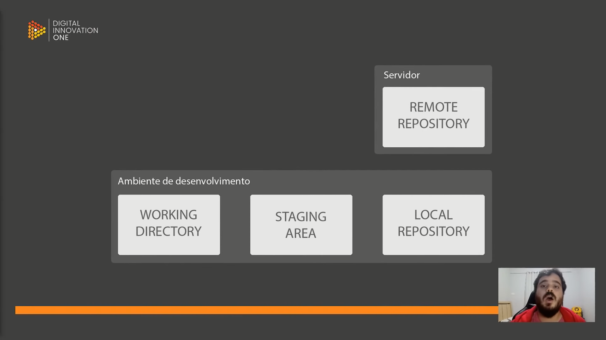

git commit

git add

1. No ambiente de desenvolvimento, temos o nosso **diretório de trabalho**, onde criamos nossos arquivos -> no nosso exemplo é o livro de receitas
2. Também temos a **Staging Area**, para onde os arquivos são enviados para aguardar pelo commit.
3. Quando fazemos o comit, os arquivos que aguardavam na Staged Area passam para o **Repositório Local** (.git)
4. Somente os arquivos localizados no Repositório Local podem ser enviados para o **Repositório Remoto** (GitHub)

O ciclo de vida dos arquivos e a movimentação dos mesmos entre diretórios ocorre simultaneamente:

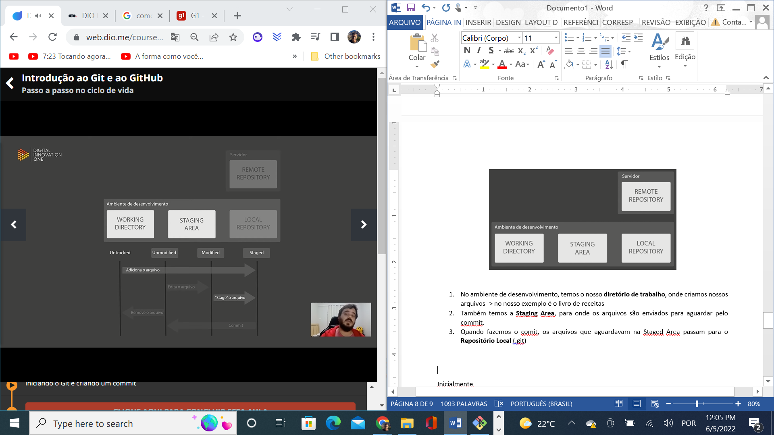

Comandos iniciais:

* Git add nomeArquivo -> joga o arquivo mencionado para staged.
* Git add * -> joga todos arquivos e diretórios para staged
* Git add .
* Git status -> mostra o estado atual dos arquivos, da branch e da tree.

Comandos do terminal:

mv -> mover (mv nomeArquivo ./nomeRepositorio)

./ -> a partir do repositório atual (caminho relativo).

Echo -> criar um arquivo

flags importantes:

-m: utilizado junto ao git commit -> permite que passemos a mensagem (git commit –m “msg”).

Inicialmente

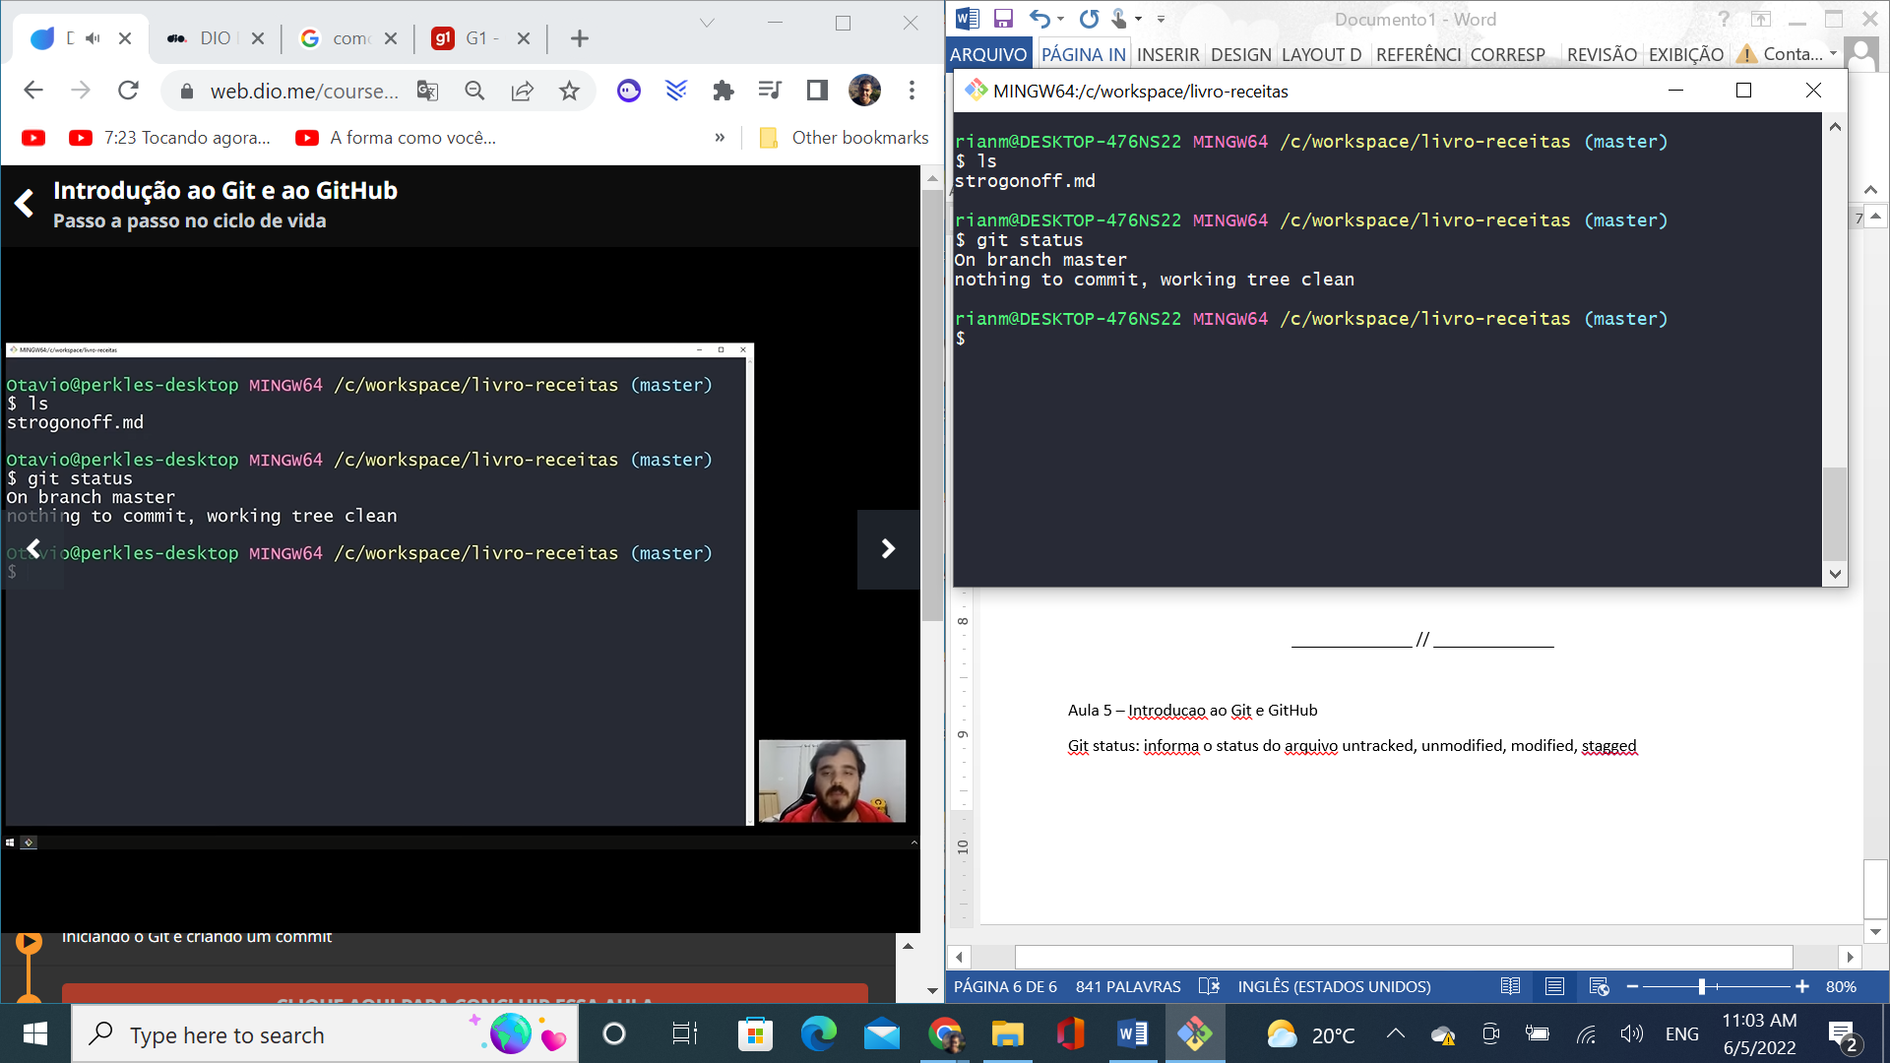

Criamos a pasta receitas

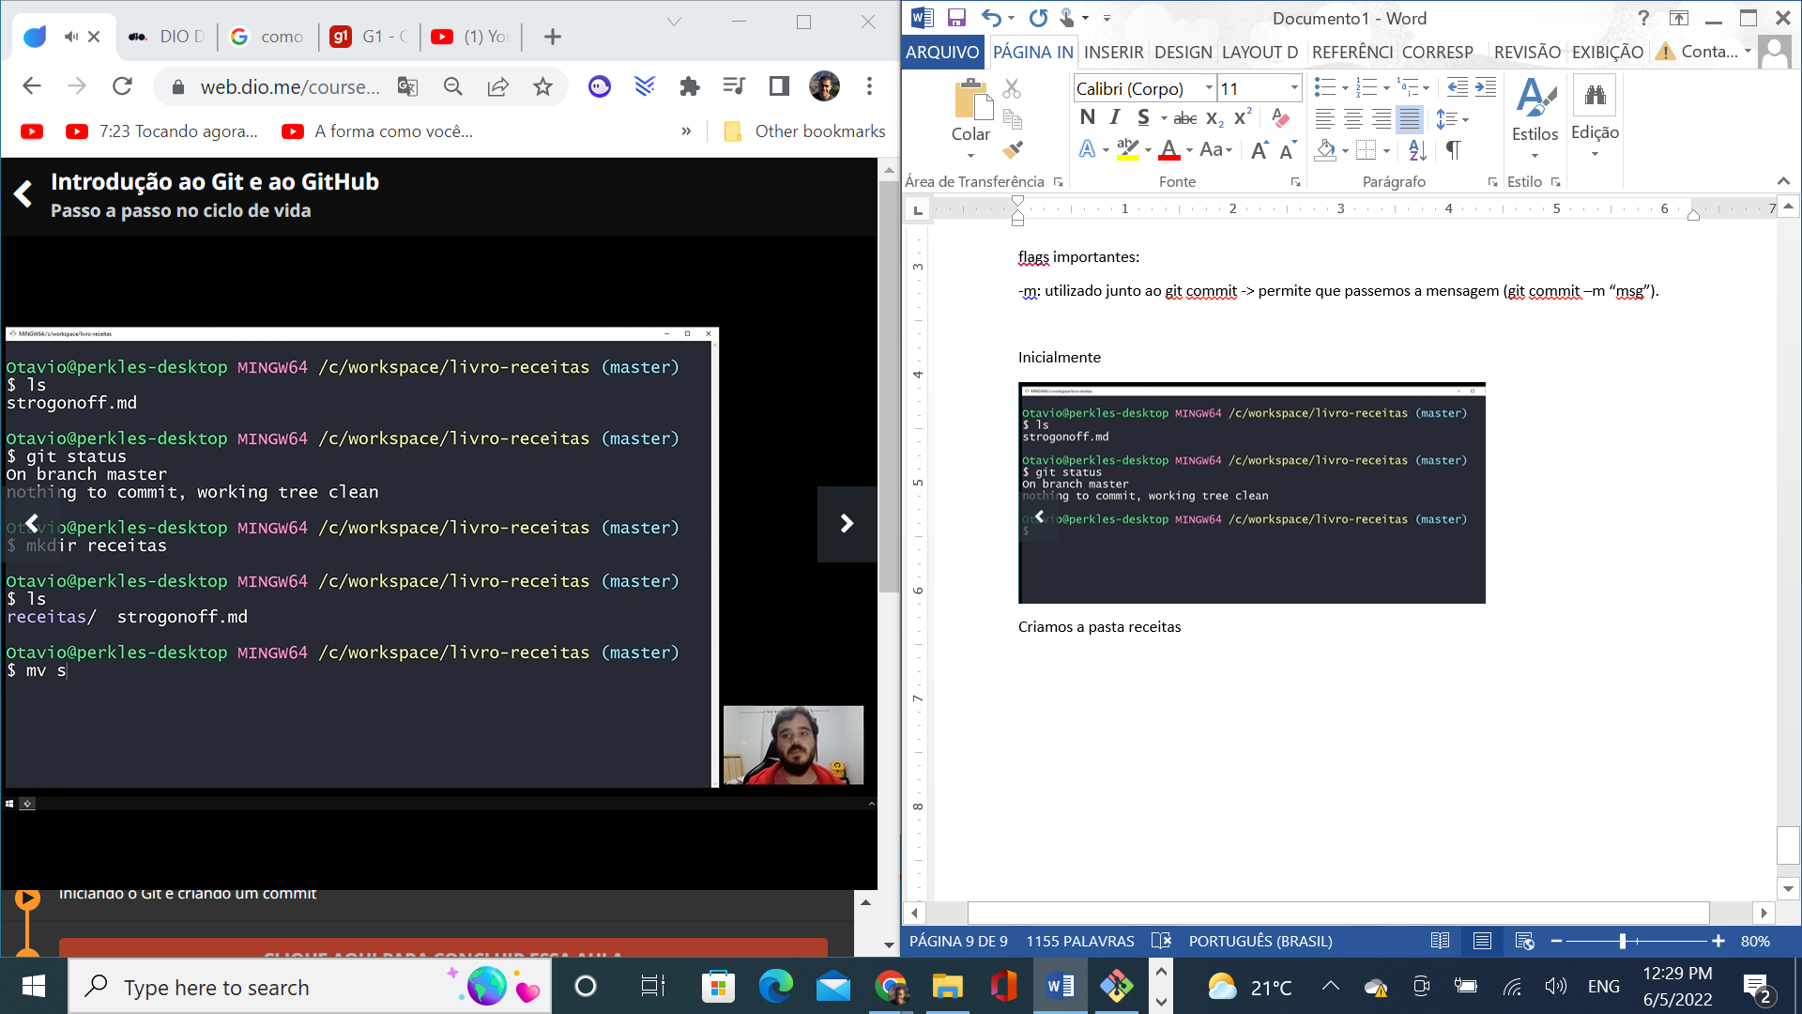

Movemos o arquivo strogonoff para receitas

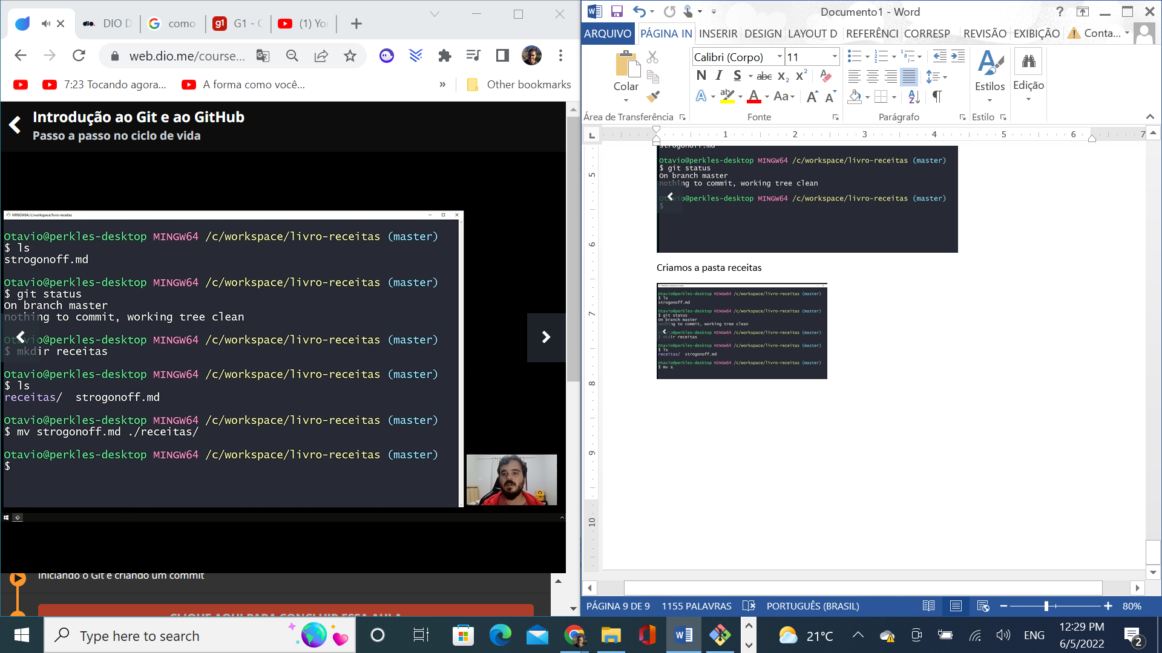

Analisando o status (git status)

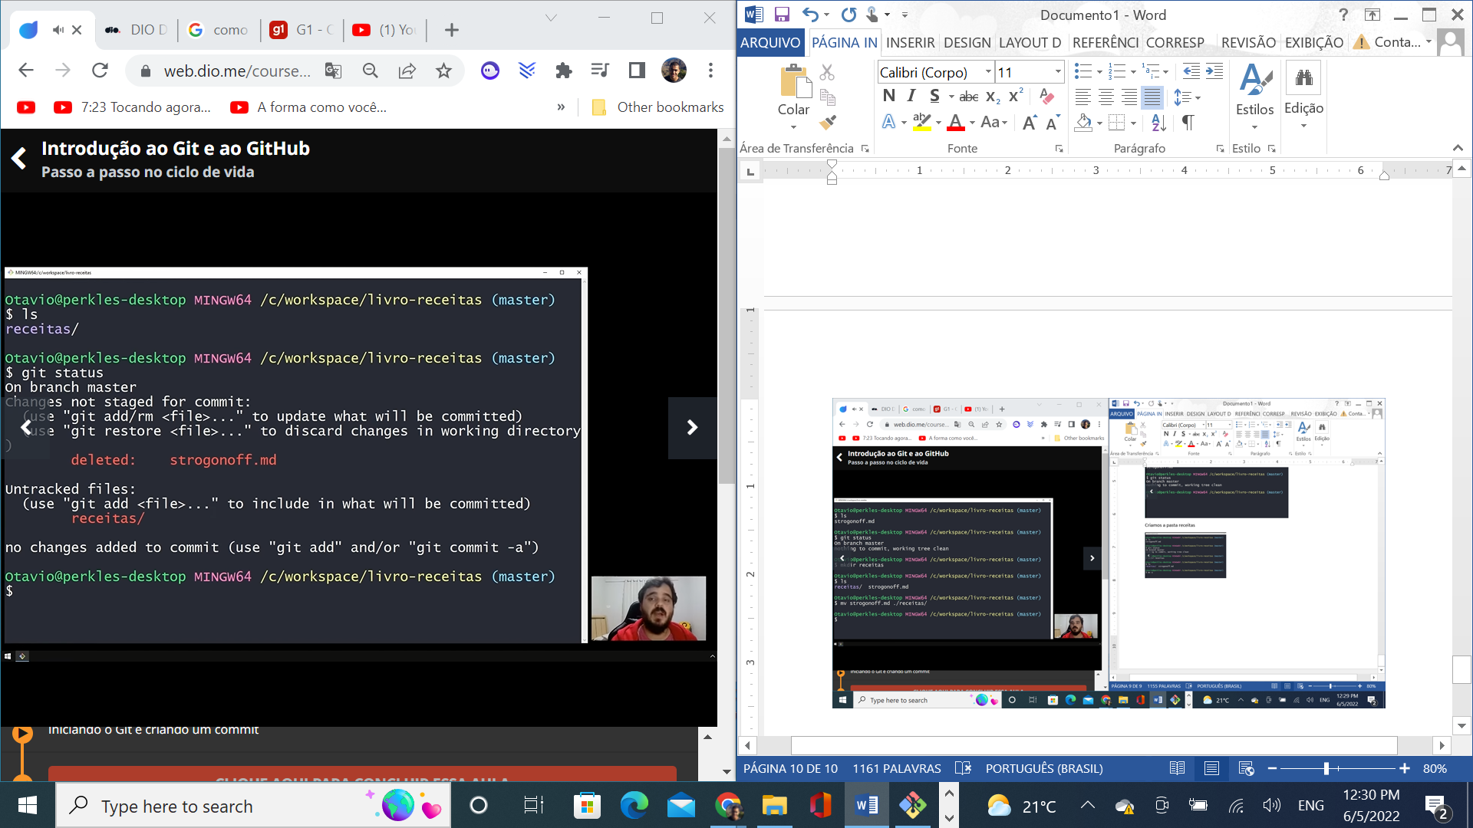

Adicionando o arquivo strogonoff.md e a pasta receitas/ para a stagged area

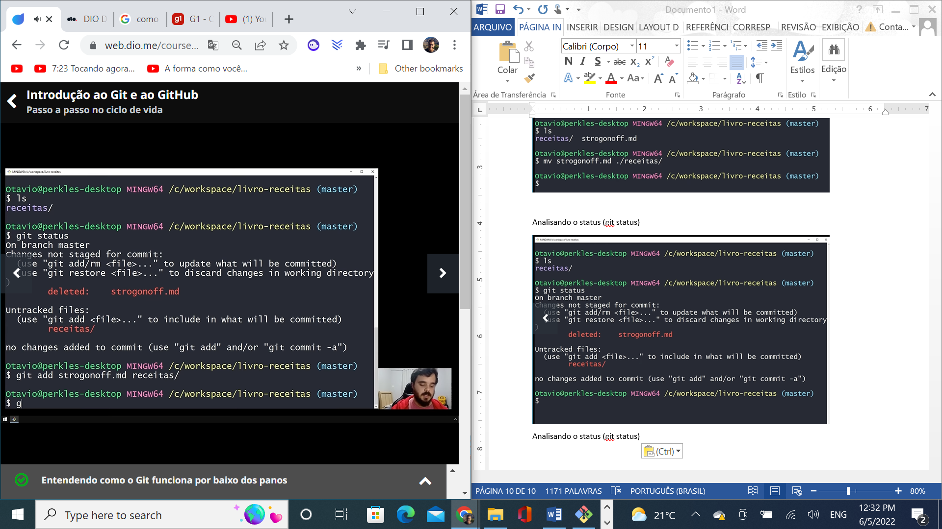

Analisando o status novamente...

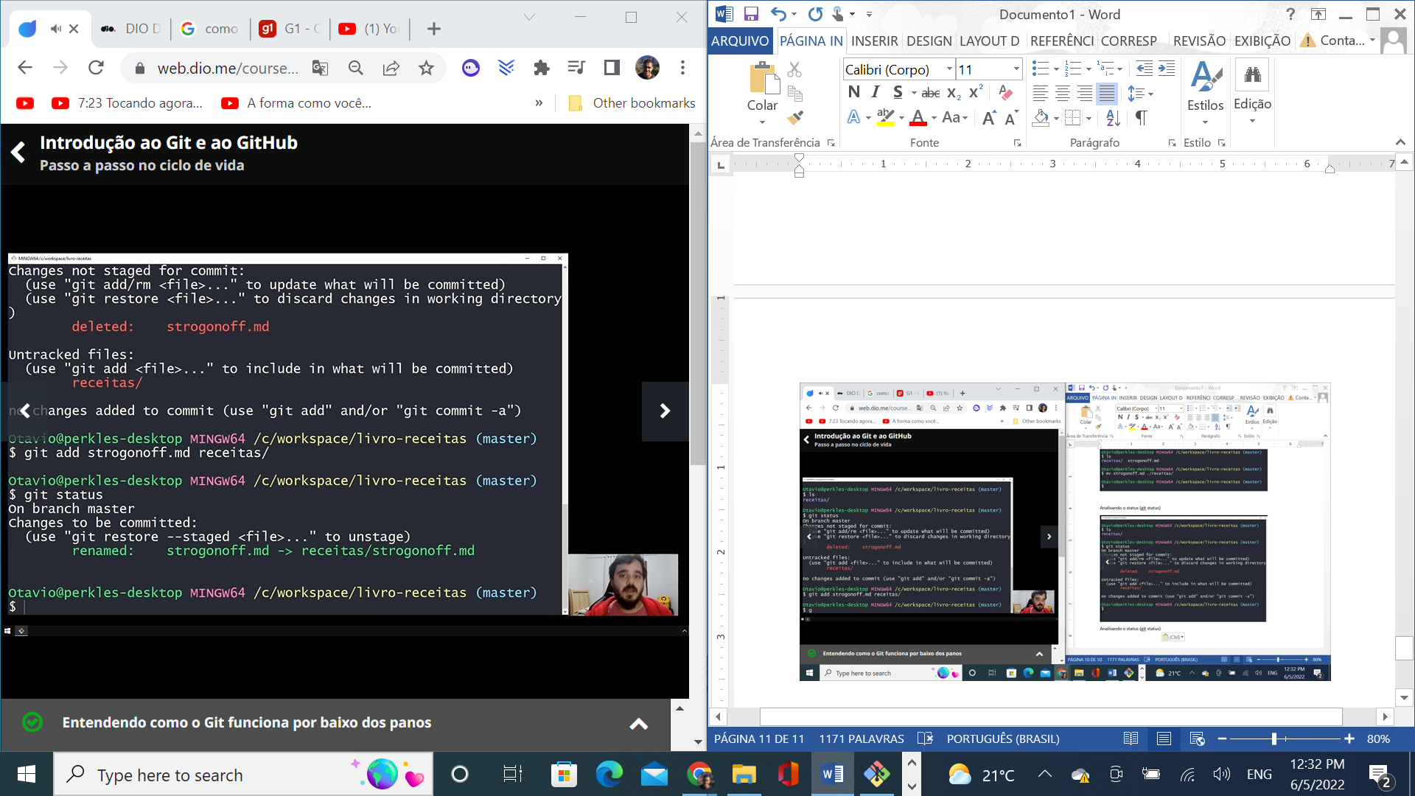

Criando o commit

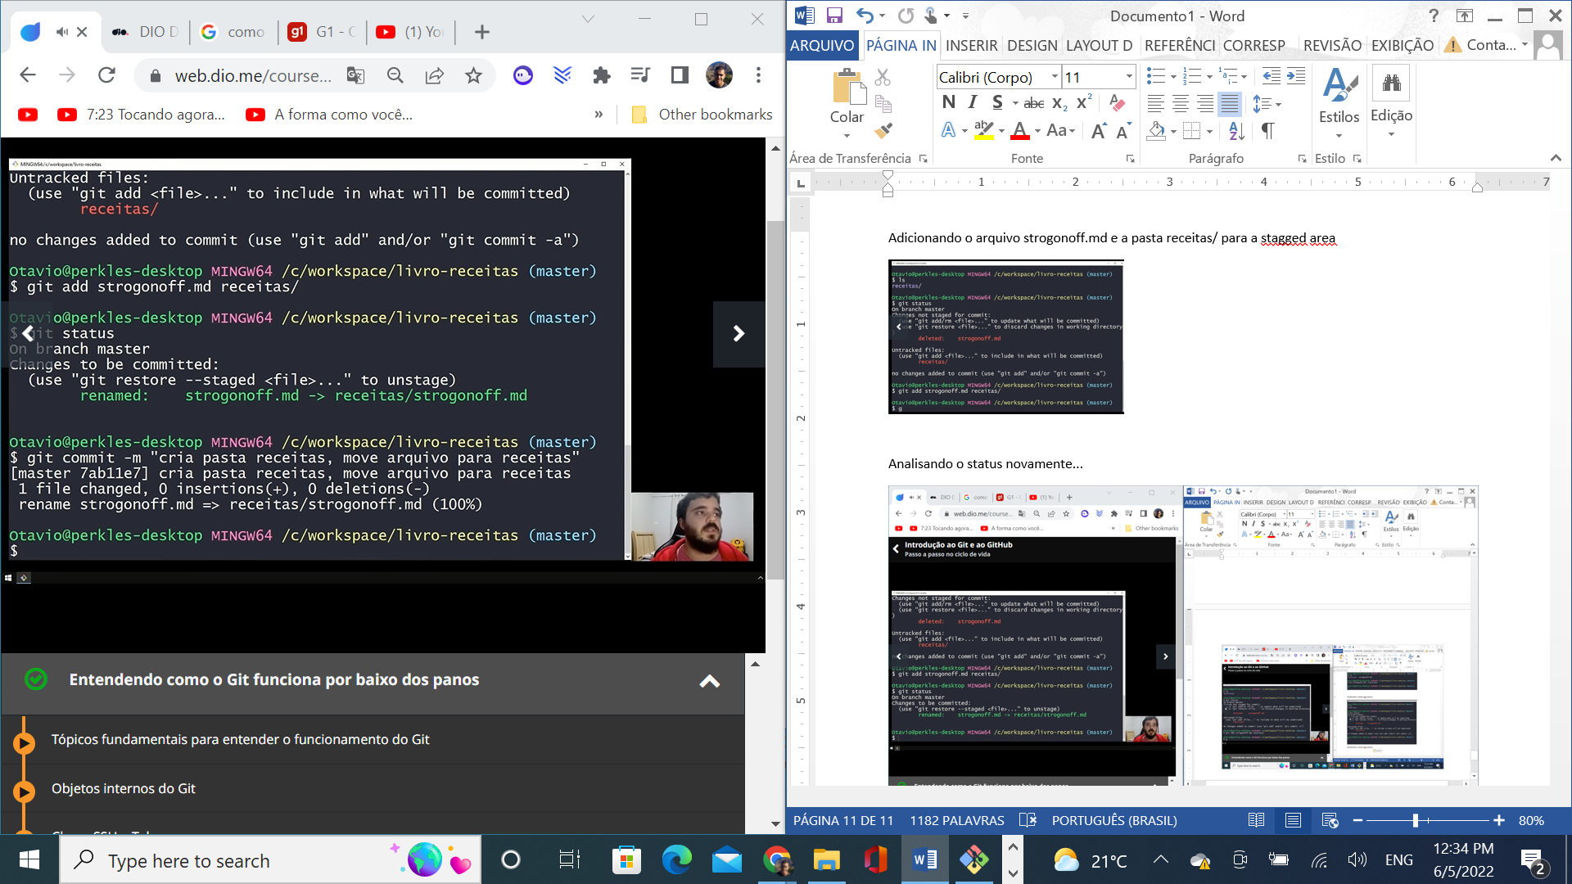

Analisando o status novamente

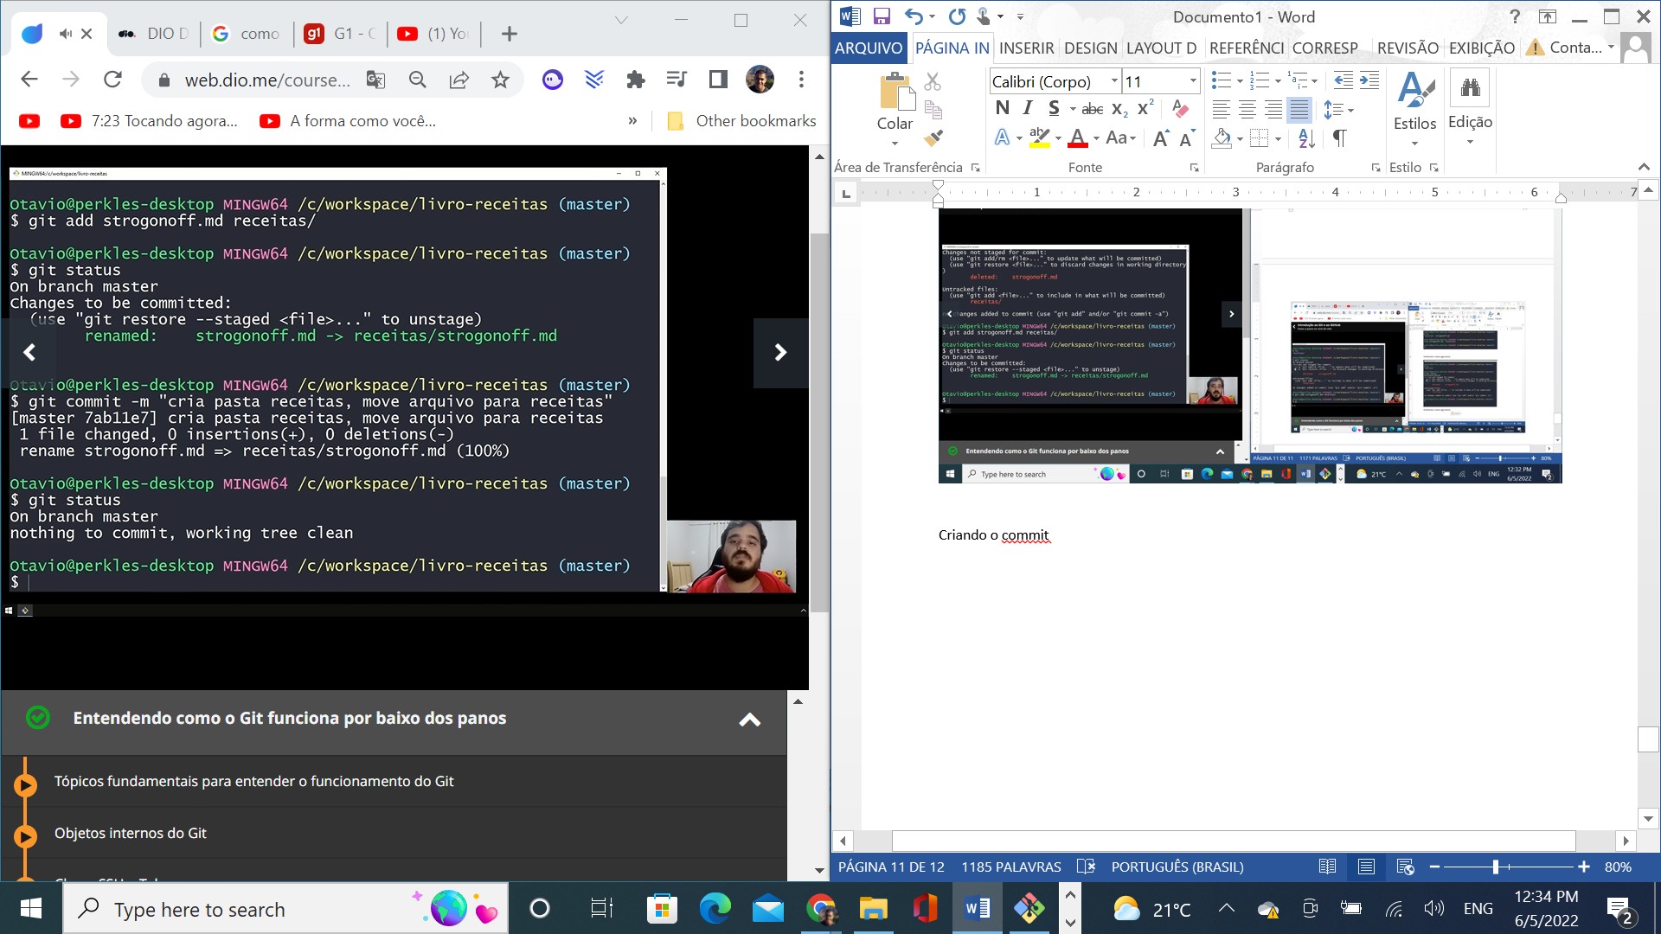

Se criarmos um novo arquivo e analisarmos o status -> Resultado: Untracked

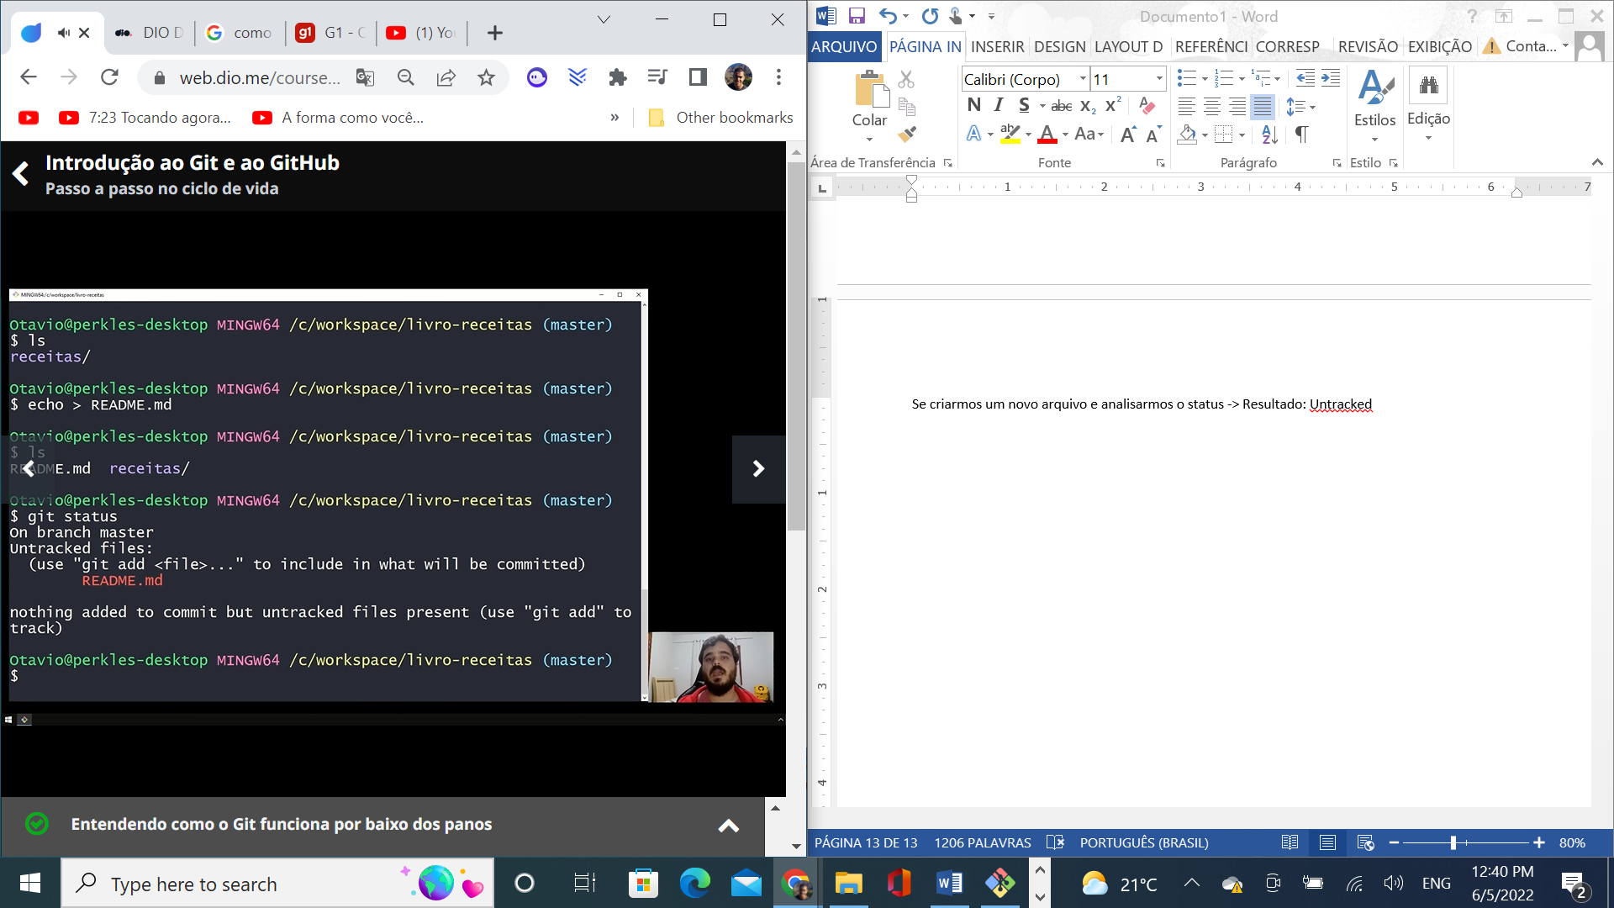

______________ // ______________

Aula 6 – Introducao ao Git e GitHub

Nesta aula, vamos focar na interação entre o repositório local e o repositório remoto.

Primeiros passos

1. Criar uma conta no GitHub

Nesta etapa, é importante que utilizemos o mesmo nome de usuário e senha que definimos no git bash (quando utilizamos as funções git congif user.name e git config user.email). Isso se dá porque o commit sempre fica atrelado ao nome e ao email do usuário. Desta maneira, se os nomes e-mails de usuário forem diferentes na plataforma github e no git bash, ao realizarmos um commits consecutivos nessas duas plataformas, elas identificaram que os commits foram realizados por usuários distintos.

Como identificar o email e user.name no git bash?

Resp.: git config --list

Caso seja necessário alterar...

Git config --global --unset user.email (apaga o user.email)

Git config --global --unset user.name (apaga o user.name)

Git config –global user.email (configura um novo emal)

Git config --global user.name (configure um novo nome de usuario)

Obs: não é possível realizarmos a alteração do usuário e email de um commit já realizado

Conclusão: a melhor maneira de evitar esse prolema é sempre configurar user.name e user.email iguais no git bash e git hub.

1. Criação de um novo repositório remoto no GitHub
2. Seus repositórios
3. Novo
4. Nomear o repositório
5. Definir se o repositório é Público ou Privado
6. Checkbox: Inicializar esse repositório com um Readme.md (Se já tivermos criado um Readme.md no repositório local, não precisamos marcar a checkbox)
7. Criamos um repositório vazio (temos que apontá-lo para um repositório local)
8. Em “push an existing repository from the command line”, copie o link do repositório remoto.
9. No git bash, acessar a pasta de mesmo nome da pasta criada no diretório remoto
10. Adicionar a origem (local para onde enviaremos o arquivo) -> git remote add **origin** <link do github>
11. Para checar a lista de repositórios remotos cadastrados: git remote -v.

Obs: O termo origin é apenas um alias que armazena o link que copiamos do github (é como o nome de uma variável que armazena uma string). Ele poderia ser nomeado de outra maneira, mas por convenção, utiliza-se o termo origin.

1. Transferir os arquivos do repositório local para o repositório remoto (empurrar)

git push origin master

Obs: Master é a branch para a qual estamos enviando o código.

______________ // ______________

Aula 7 – Resolvendo conflitos

Entendendo o conflito do tipo **Merge**...

O conflito ocorre quando dois ou mais usuários alteram **a mesma linha.**

**Obs: na série de diagramas a seguir, a sequência a de arquivos representados na parte superior foi gerada por você, e a sequência representada na parte inferior foi gerada por outro usuário.**

Etapa 1: Situações possíveis para esse conflito:

1. Você e mais um usuário clonaram um arquivo do seu GitHub.
2. Você acaba de empurrar um arquivo para o GitHub (ele está idêntico ao arquivo do repositório local -> ambos são da mesma versão) e outro usuário clona esse arquivo.

Neste caso, todos os arquivos estão sincronizados, ou seja, os arquivos que estão no GitHub, no seu repositório local, e no repositório local do outro usuário são da mesma versão.

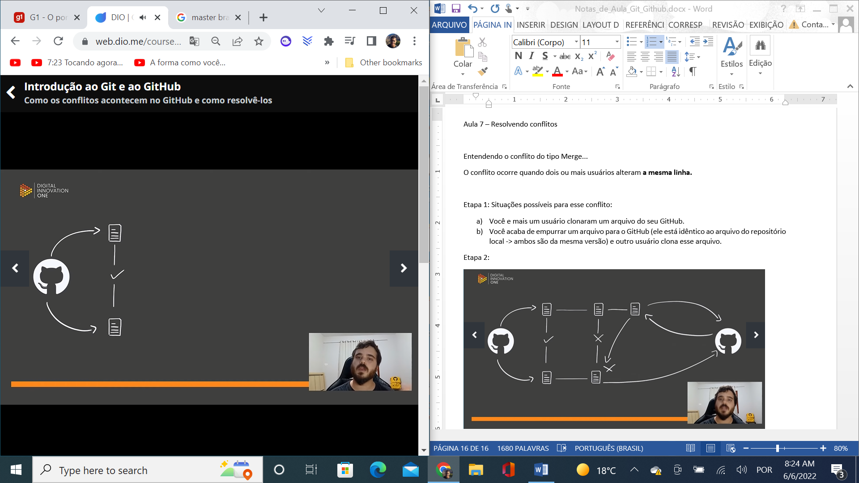

Etapa 2: Início das edições.

1. Na sequência, você e o outro usuário abrem seus arquivos nos seus respectivos repositórios locais, e iniciam a realização de alterações. (arquivo GitHub ≠ arquivo no repositório local do outro usuário ≠ arquivo no seu repositório local).
2. Se você e o outro usuário realizarem **edições diferentes na mesma linha**

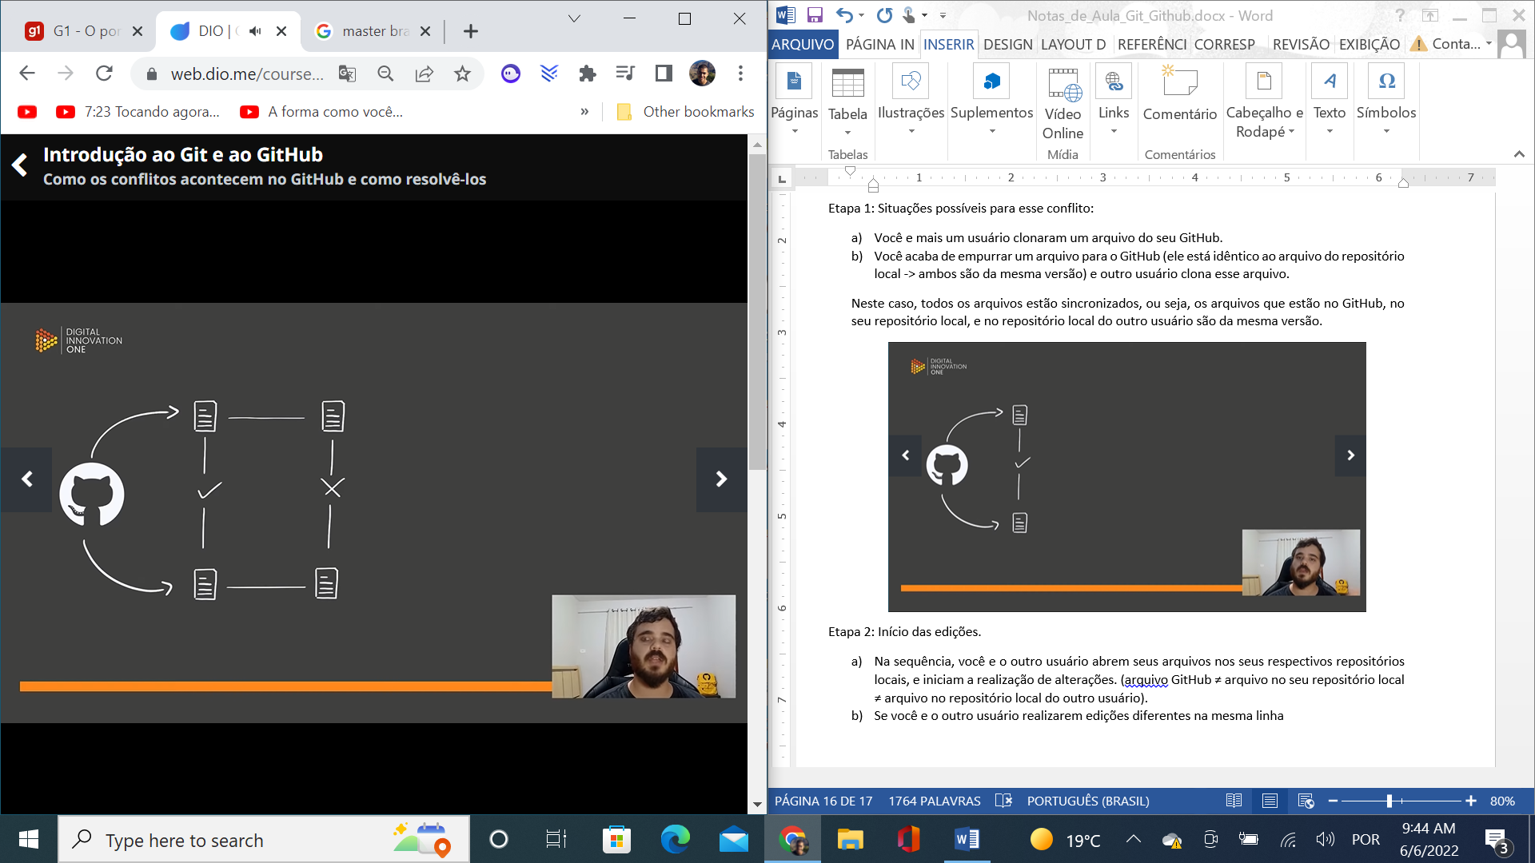

Etapa 3: O outro usuário empurra o arquivo para o GitHub.

1. Nesta situação: arquivo GitHub = arquivo no repositório local do outro usuário ≠ arquivo no seu repositório local.
2. Conclusão: Seu arquivo passa a estar desatualizado em relação à versão do GitHub.

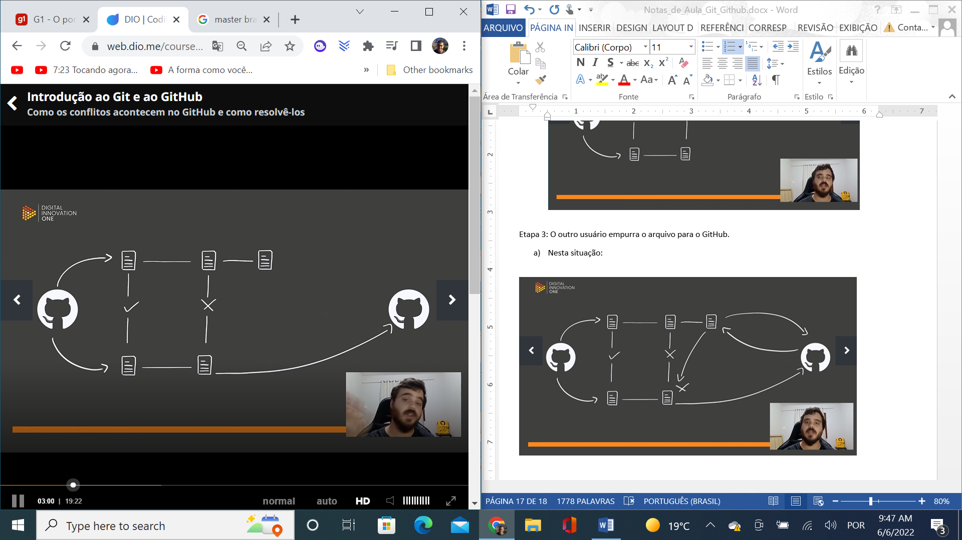

Etapa 4: Você tenta empurrar sua versão para o GitHub, e então:

1. O GitHub te informa que antes de empurrar sua versão, você precisa puxar a versão mais recente, que já se encontra no repositório remoto.
2. Fazer as edições manualmente nesse arquivo, a fim juntar suas alterações com aquelas realizadas pelo outro usuário.

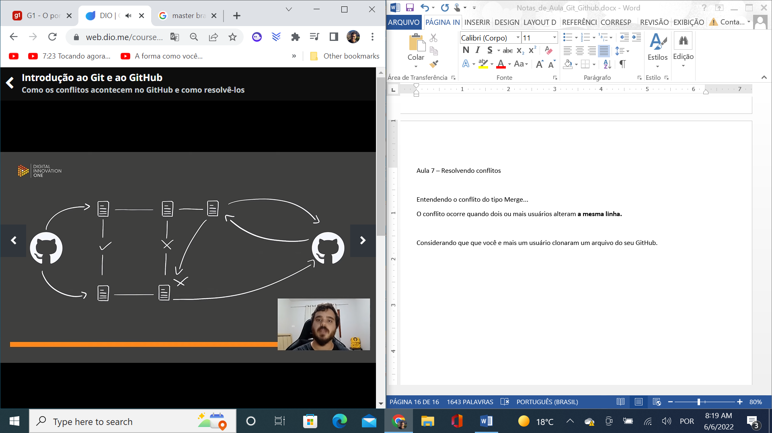

Analisando essa situação no Git Bash ....

1. Considerando que outro usuário adicionou um tópico bolo de cenoura ao índice de nosso livro de receitas;
2. Também realizaremos uma alteração na mesma linha, adicionando uma receita de pavê.

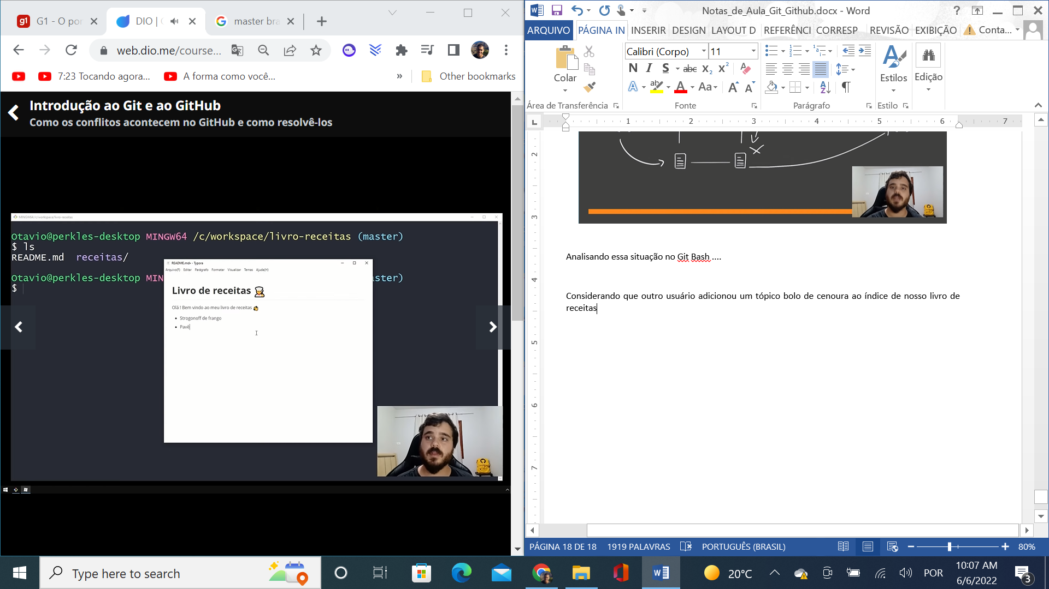

1. Utilizando o git status, notamos que agora o arquivo se encontra no estado modified e precisamos passa-lo para staged antes de darmos commit.

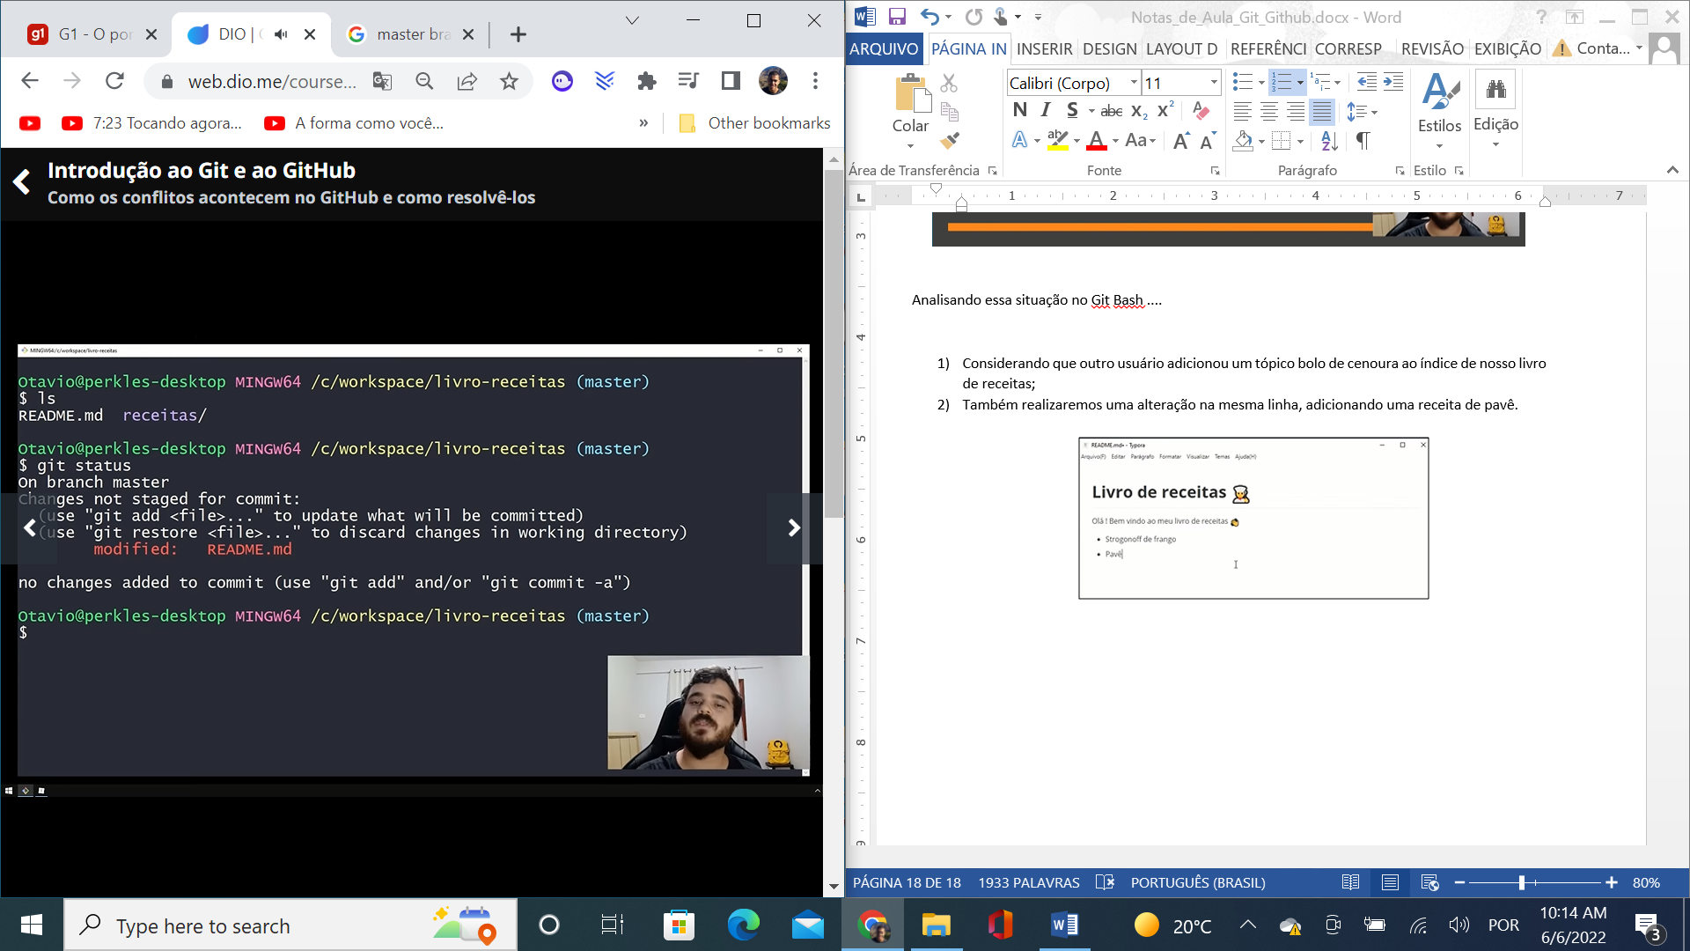

1. Faremos um git add, e agora o git bash reconhece a existência de mudanças a serem comitadas. Realizaremos então um git commit.

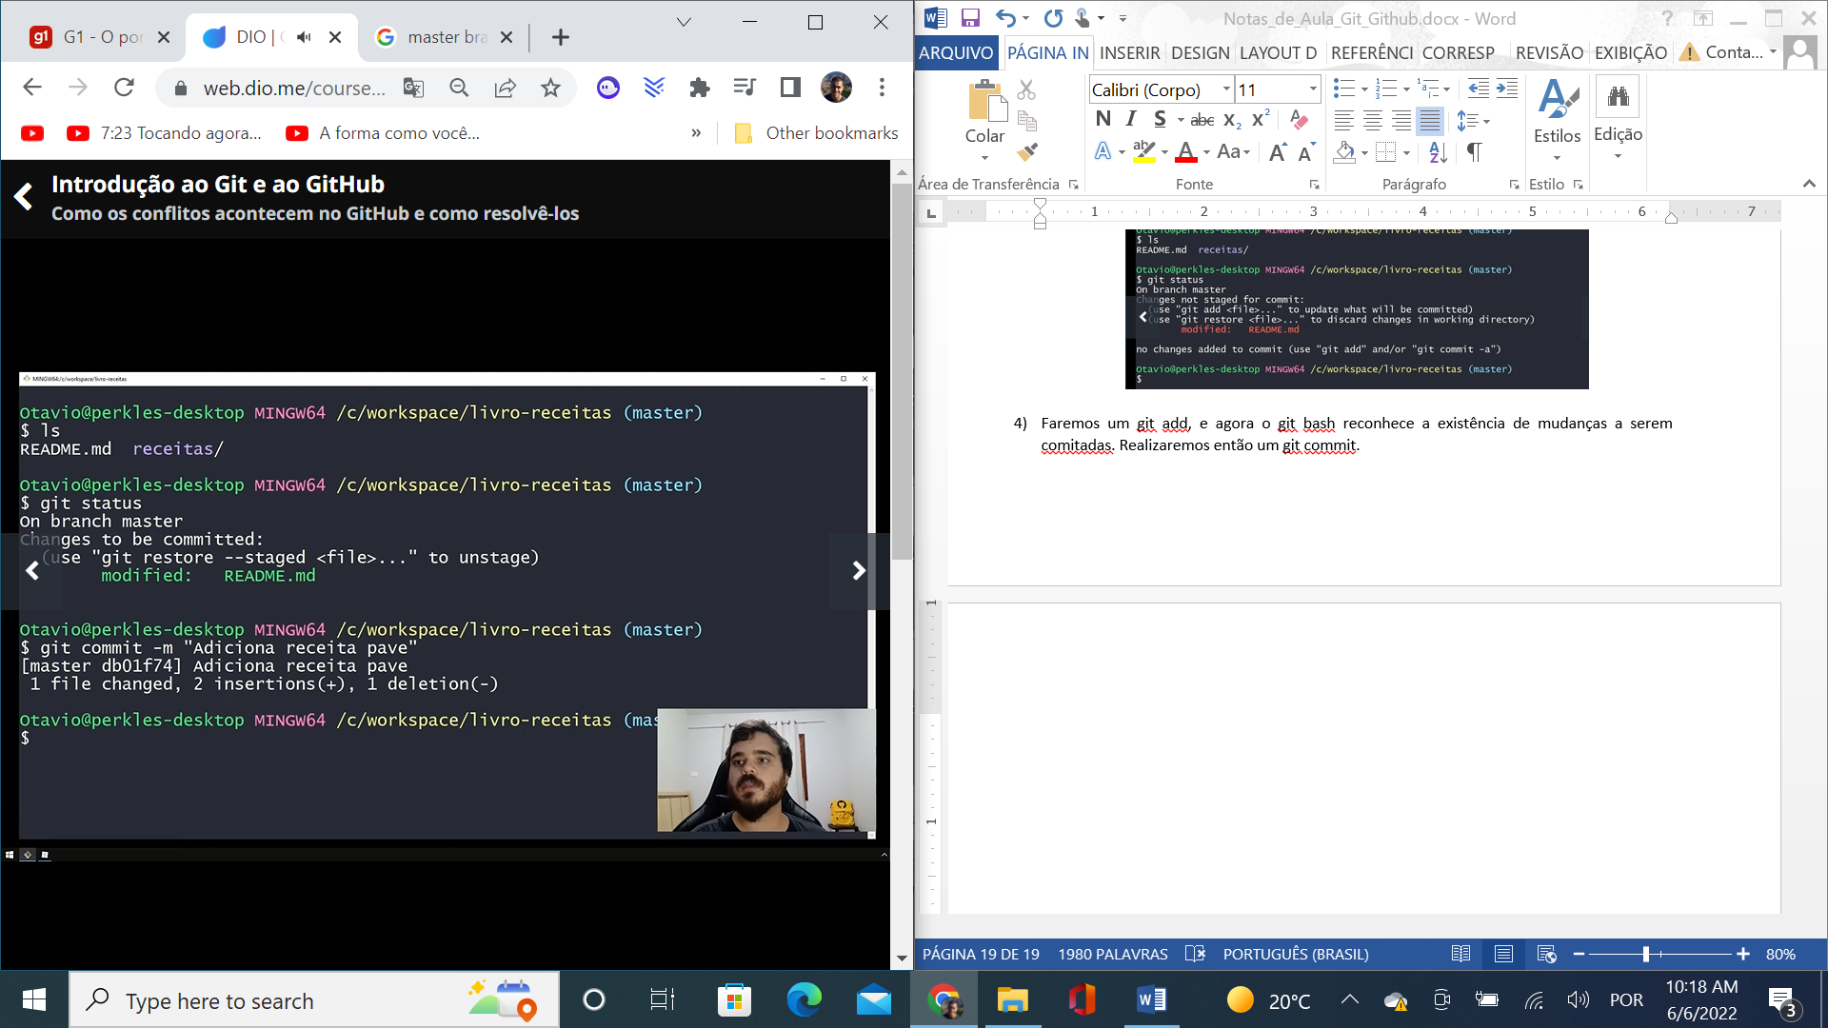

1. Se tentarmos fazer um git push (empurrar), teremos a mensagem de erro a seguir. Ela indica que o arquivo do github tem um conteúdo e data diferente do seu. Em suma, foi um outro commit, realizado por outro usuário.

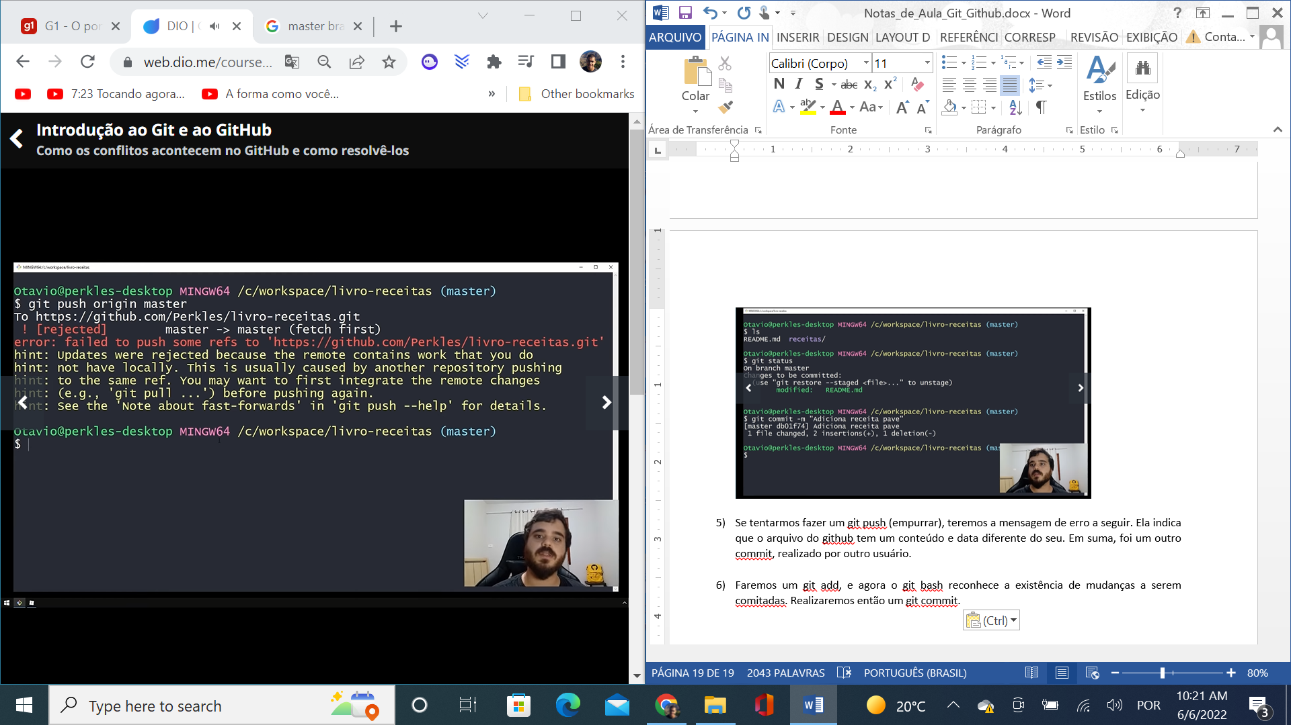

1. Solução: Faremos um git pull origin master -> o git bash informará que há conflito nas versões remota e local do arquivo puxado, indicará que o merge automático não foi realizado, e pedirá que realizemos as alterações manualmente para depois darmos commit no resultado.

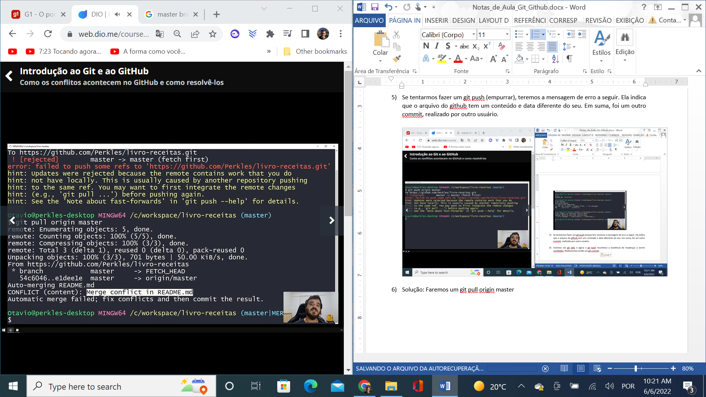

1. Devemos abrir o arquivo e realizar as alterações manualmente

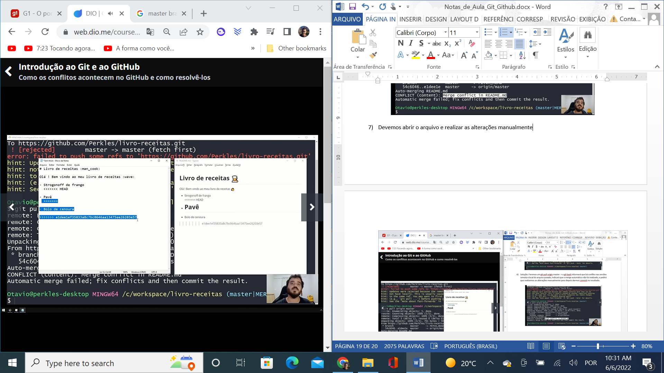

Realizando as alterações...

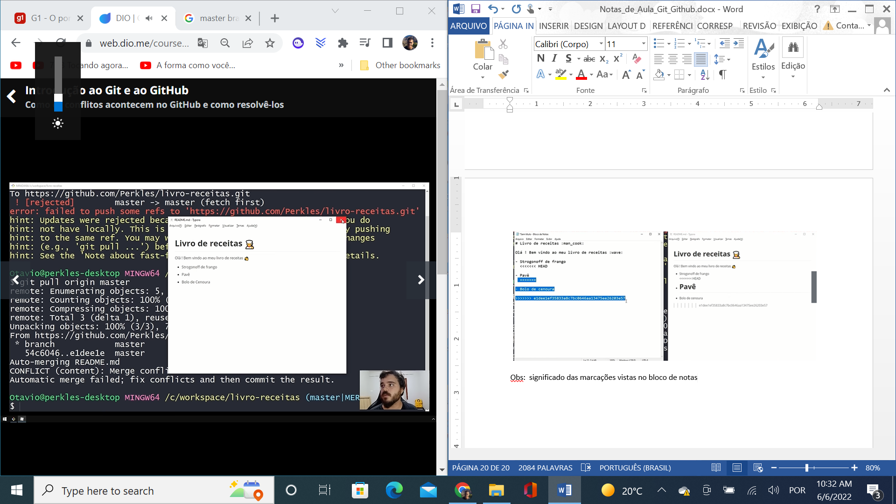

Obs: significado das marcações vistas no bloco de notas:

<<<<<< HEAD: daqui para baixo estão as alterações mais recentes (realizadas por você)

===========: daqui para baixo estão as alterações realizadas pelo outro usuário.

1. Se dermos novamente um git status, o git bash diz que temos dois arquivos modificados, o que puxamos e o que editamos. Isso significa que precisamos fazer o commit

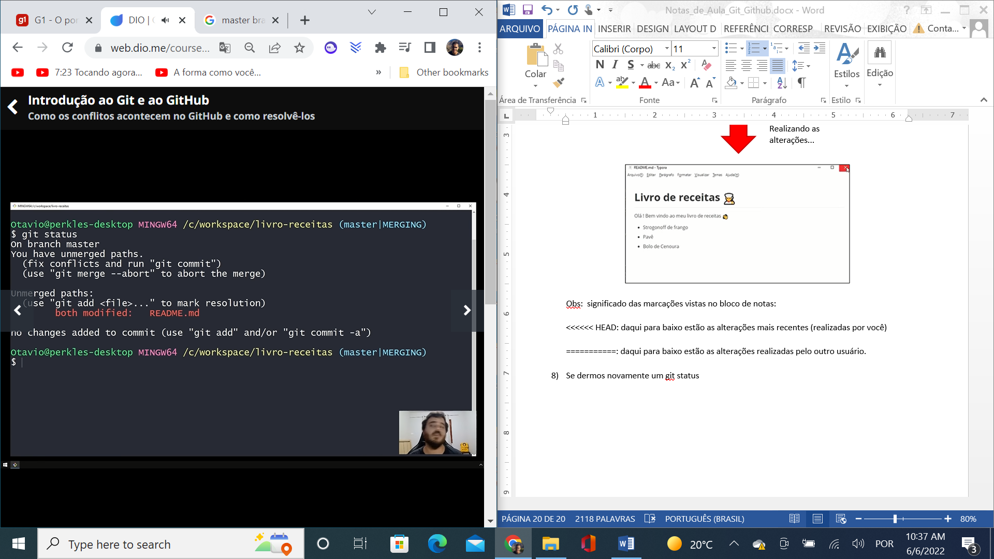

1. Realizamos o novo commit

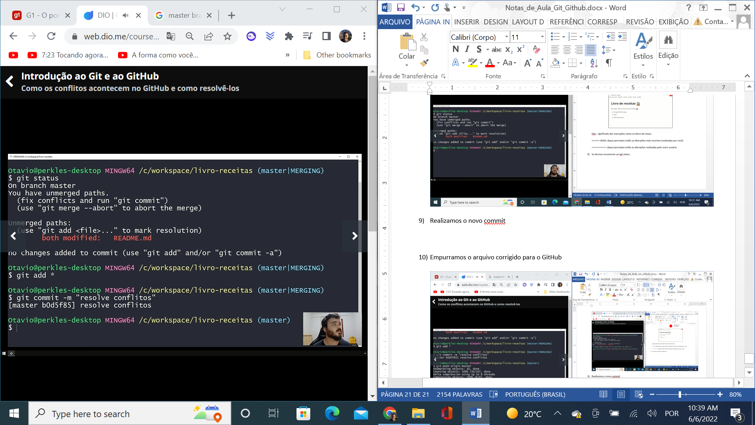

1. Empurramos o arquivo corrigido para o GitHub

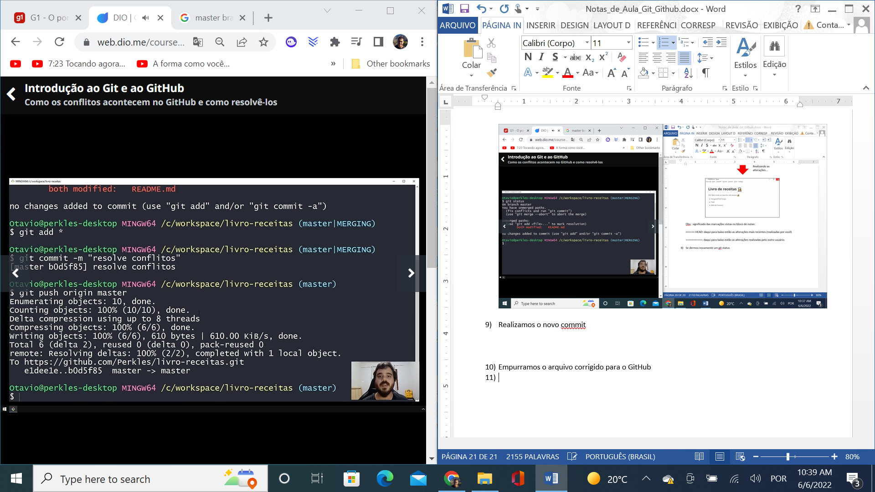

1. Analisando o histórico de commits no GitHub, iremos observar essa alteração.

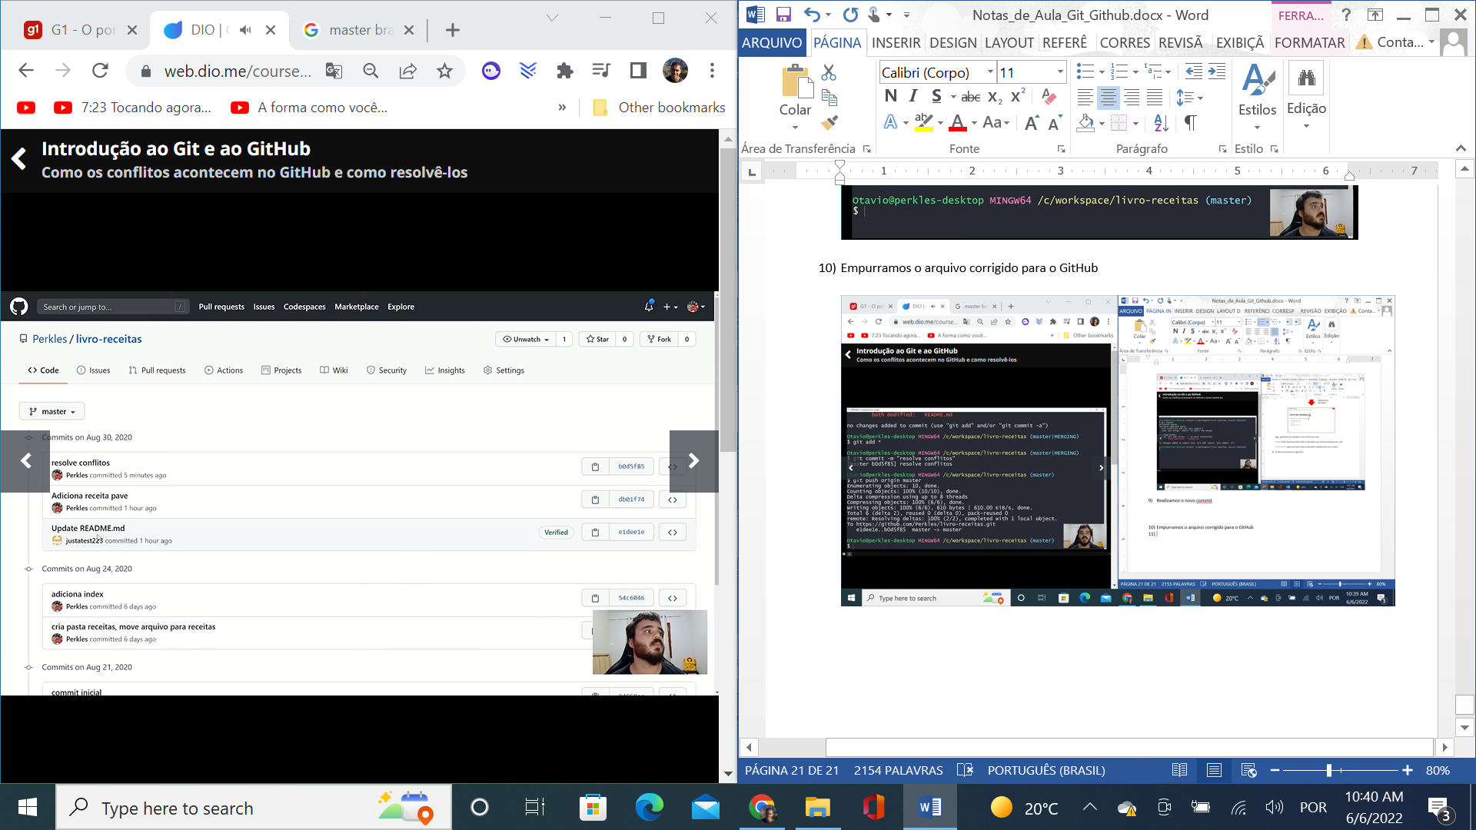

Como baixar (clonar) um repositório do GitHub de outro usuário, para nosso repositório local:

1. Visitar o perfil do usuário em questão
2. Escolher um repositório
3. Code
4. Copiar a url do diretório desejado (link https)
5. No git bash, fazer: git clone <link copiado do GitHub>

Comandos utilizados nessa aula:

* Git remote –v -> indica o endereço url do repositório remoto para o qual o nosso repositório local está apontado (obs: nosso repositório local = aquele em que estamos no git bash.)
* Git pull origin máster -> puxa o arquivo mais recente do nosso repositório remoto.
* Git clone <url copiado do GitHub> -> clona um repositório de outro usuário do GitHub